МІНІСТЕРСТВО ОСВІТИ І НАУКИ, МОЛОДІ ТА СПОРТУ

УКРАЇНИ

НАЦІОНАЛЬНИЙ ТЕХНІЧНИЙ УНІВЕРСИТЕТ УКРАЇНИ «КИЇВСЬКИЙ ПОЛІТЕХНІЧНИЙ ІНСТИТУТ»

Кафедра спеціалізованих комп’ютерних систем

Комп’ютерне забезпечення телекомунікацій

Методичні вказівки до виконання лабораторних робіт

Київ-2011

1

|  |
| --- |
| Перед тем, как жаловаться на качество распознавания и др. проблемы, см. оригинал  <http://www.ex.ua/view_storage/996758483974> |

МІНІСТЕРСТВО ОСВІТИ І НАУКИ, МОЛОДІ ТА СПОРТУ

УКРАЇНИ

НАЦІОНАЛЬНИЙ ТЕХНІЧНИЙ УНІВЕРСИТЕТ УКРАЇНИ «КИЇВСЬКИЙ ПОЛІТЕХНІЧНИЙ ІНСТИТУТ»

Кафедра спеціалізованих комп’ютерних систем

Комп’ютерне забезпечення телекомунікацій

Методичні вказівки до виконання лабораторних робіт

Затверджено Методичною радою НТУУ «КПІ»

Київ НТУУ «КПІ» 2011

2

Комп’ютерне запезчення телекомунікацій: Метод. Вказівки до викон. Лаборатор. Робіт / Уклад.: - К.: НТУУ «КПІ», 2011. - 43 с.

Гриф надано Методичною радою НТУУ «КПІ» (Протокол №_ від . .2011р.

Навчальне видання

Комп’ютерне запезчення телекомунікацій Методичні вказівки до виконання лабораторних робіт

Укладачі: Наливайчук Микола Васильович, асистент.

Відповідальний

редактор

Рецензент

З

Загальні вказівки до виконання лабораторних робіт

Виконання лабораторних робіт з дисципліни «Комп’ютерне запезчення телекомунікацій» виконуються студентами спеціальностей 6.050102 “Комп'ютерні інженерія” і дозволяє закріпити теоретичні знання, оволодіти методикою моделювання та побудови телекомунікаційних систем з використанням програмних пакетів візуального моделювання.

Кожній лабораторній роботі має передувати самостійна підготовка студентів, під час якої вони вивчають теоретичні відомості, що стосуються виконуваної роботи, та відповідну літературу Під час підготовки до роботи студент зобов’язаний скласти протокол лабораторної роботи, в якому мають знайти відображення всі пункти завдання.

Студент, який не має протоколу, до виконання лабораторної роботи не допускається. Перед початком лабораторної роботи студент повинен сформулювати мету і порядок виконання роботи і віповісти на контрольні запитання викладача.

Під час виконання роботи студент зобов'язаний неухильно дотримуватись правил техніки безпеки.

Перед початком наступного заняття в лабораторії студент зобов'язаний подати викладачеві повністю оформлений звіт з попередньої роботи. Звіт повинен містити всі необхідні схеми, формули, таблиці, розрахунки, відлагоджені тексти программ, одержані у процесі виконання лабораторної роботи, а також підсумкові висновки.

Студент, який не подав звіту, до виконання наступної лабораторної роботи не допускається.

4

ІНТЕГРОВАНЕ СЕРЕДОВИЩЕ МОДЕЛЮВАННЯ ТЕЛЕКОМУНІКАЦІЙНИХ СИСТЕМ NETCRACKER

NetCracker® - программний пакет, розроблений компаниею NetCracker Technology, який дозволяє розробляти проекти телекомунікаційних мереж різної складності/топології і проводити их аналіз, використовуючи технологію імитаційного моделювання.

Під час лабораторних занятть, використовується студентами програма NetCracker Professional версии 4.1.

Пакет програм дозволяє - створювати проекти мережевого рішення, тестування цього рішення і документування кінечного варианту. База данних обладнання допускає, з деякими умовностями, добавлення нового обладнання с характеристиками, які задаються кінцевим користувачем. Ця можливість, в деякій мірі компенсує відсутність сучасного обладнання, яке користувач може створити самостійно.

При використовуванні пакета точність анализу така, що дозволяє оцінювати якісну можливість перегрузки обладнання і каналів передачі даних

* находити «вузькі місця» телекомунікаційного проекту. Також необхідно враховуватиь, що для нормальної роботи пакета необхідно по крайній мірі, комп’ютер з поцесором Се1егоп-800МГц.

Крім того, пакет робить можливим познайомитися з практикоюстворення найрізноманітніших мережевих рішень майже «вживу» без дорогої тестової лабораторії. Ця можливість, нанаш погляд, надзвичайно корисна на лабораторних заняттях з мережних технологій, адміністрування та проектування мереж.

Теория телетрафіку і NetCracker

Як зазначалося вище, пакет NetCracker використовує технологію імітаційного моделювання мережі і дозволяє отримати результати у випадках, коли аналітичні розрахунки громіздкі, вкрай складні, а нерідко і не-можливі. Тим не менш, в освітньому плані нам здається корисним звірка студентами

5

одержуваних в NetCracker результатів з відомими ре-док теорії масового обслуговування (ТМО) і прикладного розділу цієї теорії - теорії телетрафіка (ТТ) [4] .Такі перевірки можна провести-ти в рамках лабораторних занять відповідних курсів для мереж селементарнимі топологіями. Тим більше, що спосіб завдання трафіку в NetCracker (Рис. 1) сумісний з визначеннями вхідного потоку заявок в ТМО: задається розмір блоку даних (транзакції) (англ. Transaction size) і час між парафіями даних (транзакціями) (англ. Time Between Transactions). Оскільки потоки даних мають стохастичну природу, для розміру даних і часу приходу задаються закони розподілу та відповідні статистичні характеристики. Властивості «обслуговуючого приладу» в NetCracker, на жаль, визначаються не досить детально: у вигляді фіксованої затримки обслуговування і абсолютно-го ліміту швидкості надходження заявок. Розмір буфера «приладу» задати не можна

Рис. 1. Потік даних між мережними пристроями в NetCracker

При виконанні розрахунків реальних мереж з використаннямпакета необхідно враховувати, що деякі мережеві технології (у т. ч. і поширенням TCP/IP) надають трафіку властивостісамоподібності. У моделях пакета ці ефекти неспостерігаються. У таких умовах результати ТТ, строго кажучи, не застосовуються, а на практиці будуть даватизайво оптимізувати-стичної значення завантаження.

Лабораторна робота № 1. Освоєння графічного інтерфейсу

Метою даної лабораторної роботи є освоєння графічногоінтерфейсу NetCracker, знайомство з головнимиможливостями даної програми і загальними принципамимоделювання мережі в ній.

1. Порядок виконання роботи

6

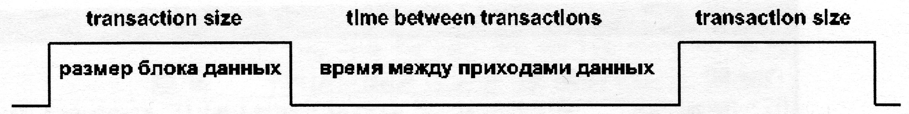

Запустіть з стартового меню програму NetCracker. Натиснітьна кнопку ОК у відповідь на можливе повідомлення про те, щобаза даних знаходиться в режимі читання «2read режимітільки». Цей режим звичайно пов'язаний із забороною назапис, встановленим системним адміністратором для файлівпакета і не дозволить створювати свої пристрої і зберігати їх у бібліотеках пакета. В іншому поведінка програми будезвичайним. Далі читайте і виконуйте завдання. Головне вікнопрограми показано на (Рис. 2). Воно складається з браузераобладнання ліворуч, робочого вікна праворуч і головногоменю вгорі.

Зустрітися з вмістом головного меню програми, обираючиосновні пункти: Файл, Правка, Вид, бази даних та ін

Відкрийте (див. Рис 3.) Файл-приклад проекту мережі№іСгаскег Професійні з підкаталогу Зразки каталогуустановки програми: Файл -> Відкрити.

Рис. 2. Головне вікно NetCracker

7

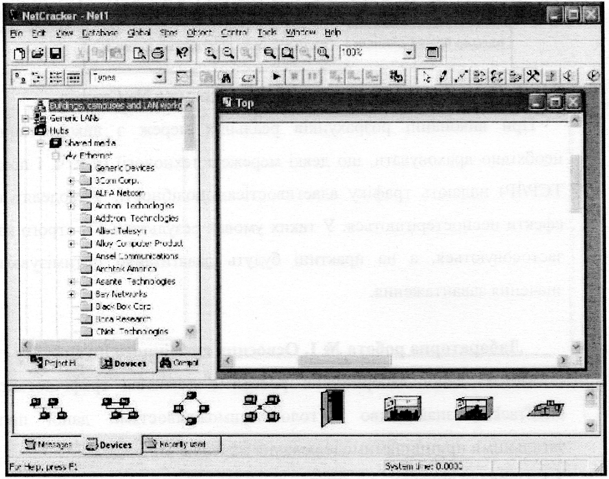

Рис. 3. Відкриття файла-прикладу Виберіть файл Techno.net, натиснувши кнопку Відкриті або подвійним клацанням лівій кнопки миші. Проект мережізавантажиться в робоче вікно (Рис.4).

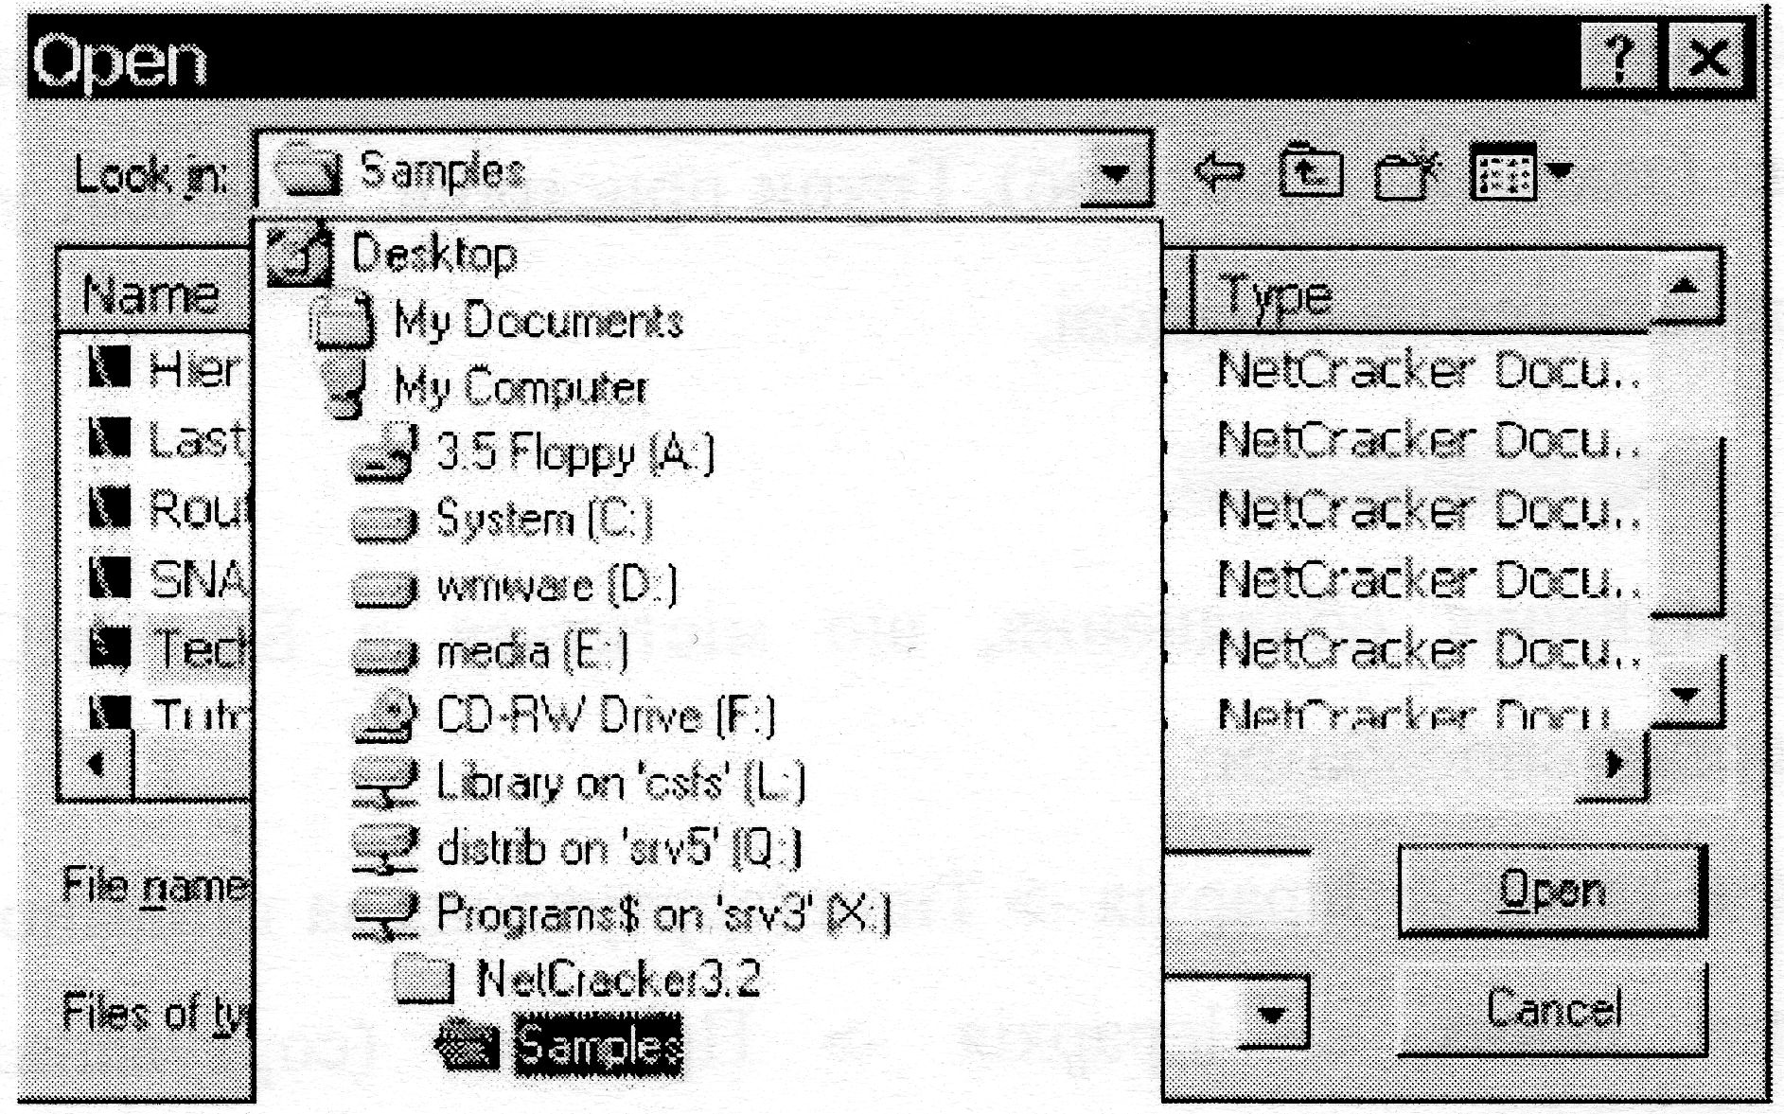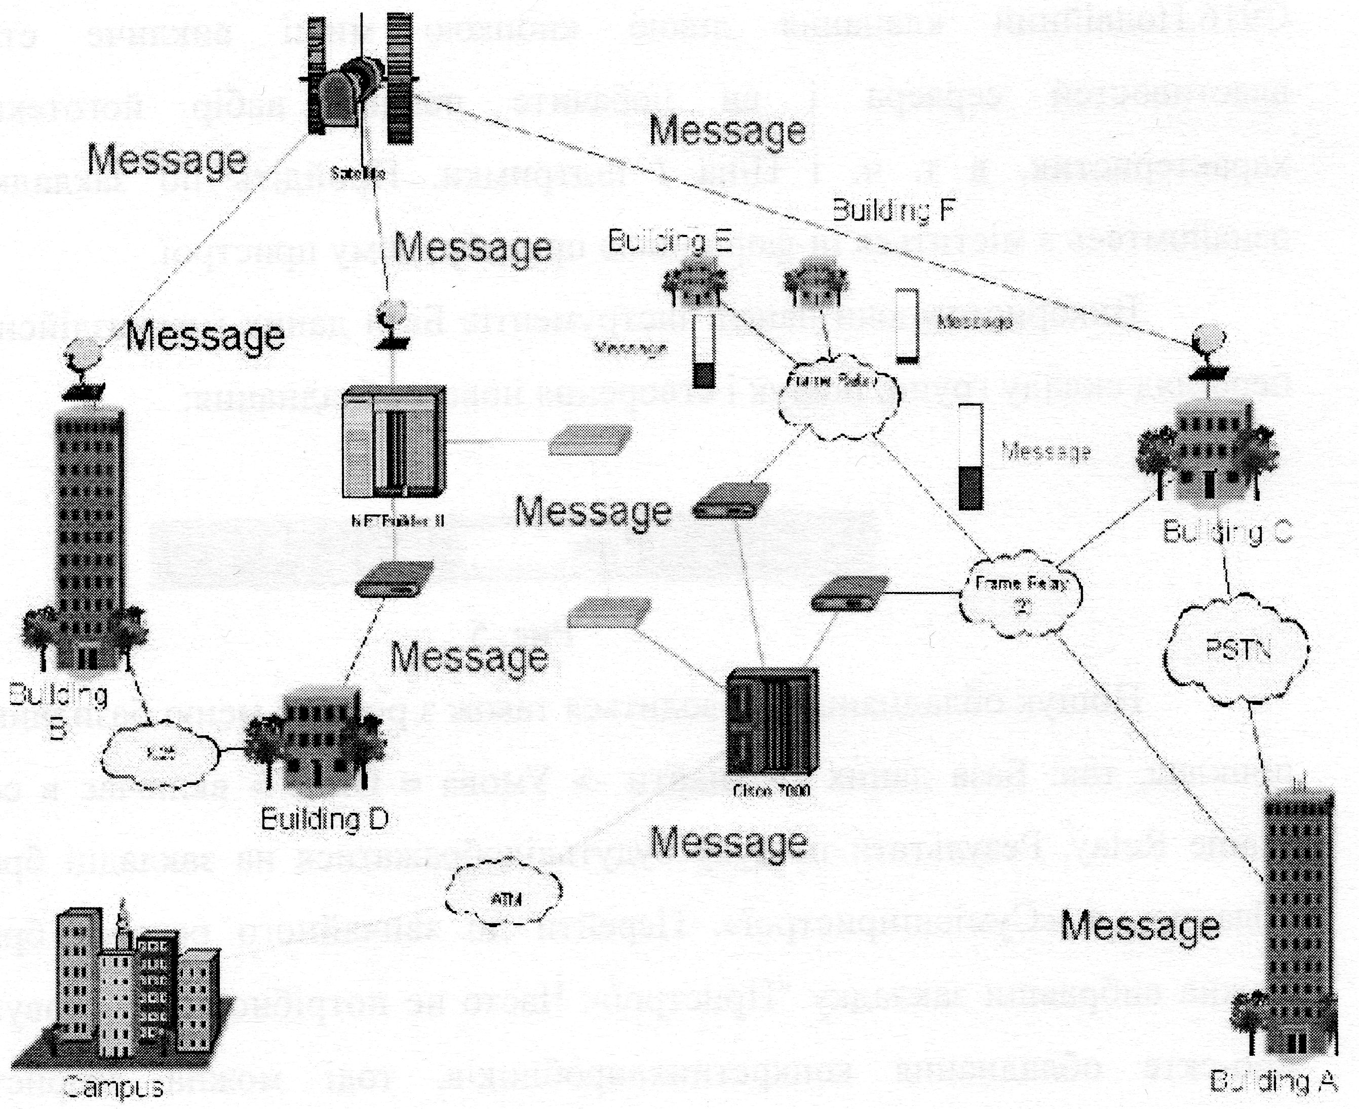

8

Рис. 4. Масштаб перегляду можна регулювати кнопками Zoom В А.

За допомогою лінійки прокрутки ознайомтеся зі змістомбраузера обладнання (закладка пристрою). Групи пристроїв, помічені у вузлах знаком «+», розкриваються на складові.



Сортування обладнання, що міститься в БД NetCracker, можна робити різними способами:

База даних -> Ієрархія -> Типи (сортування за типамиобладнання)

База даних -> Ієрархія -> Продавці (сортування за фірмам- виробникам)

Наприклад, Вам необхідний у мережевому проекті серверкомпанії Cray Research С916. Для цього в розділіСуперкомп'ютери виберемо пана ппу з облад-нанням компаніїСгау Research, а в нижньому вікні Пристрої сервер С916.Подвійний клацання лівою кнопкою миші викличе сторінку властивостей сервера і ви побачите повний набір йоготехнічних характеристик, в т. ч. і Ціна / підтримки. Пройдіть по закладках та ознайомтесь з міститься ін-формацією провибраному пристрої.

Використовуючи панелі інструментів Бази даних можназдійснювати перегляд складу групи, пошук і створення новогообладнання:

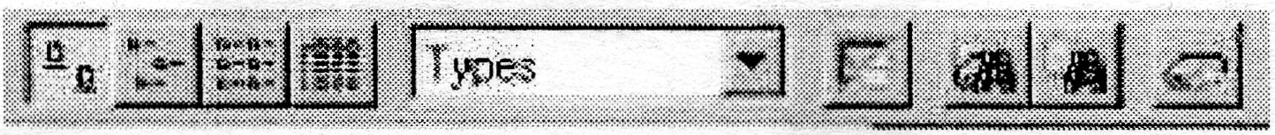

Рис. 5.

Пошук обладнання проводиться також з розділу меню базиданих, на­приклад, так: База даних -> Знайти -> Умова = Опис-> включає в себе -> Frame Relay. Результати пошуку будутьвідображатися на закладці браузера обладнання «Сумісніпристрої». Перейти до звичайного режиму браузера можна вибравши закладку "Пристрої». Часто не потрібновикористовувати в про-екте обладнання конкретнихвиробників, тоді можна скористатись

9

«узагальненими» пристроями з розділу Бази даних »Ієрархія-> Продавці- >3агальні пристроїв.

У відкритому файлі-проекта мережі Ви можете побачити і змінити ха­рактеристики обладнання, включеного в проект.Наприклад, у Вас відкритий в даний момент файл ТесЬпо.пеІ.Двічі клацніть мишою на маршрутизатора Cisco 7000, врезультаті з'явиться вікно конфігурації Cisco 7000 (Рис. 6).

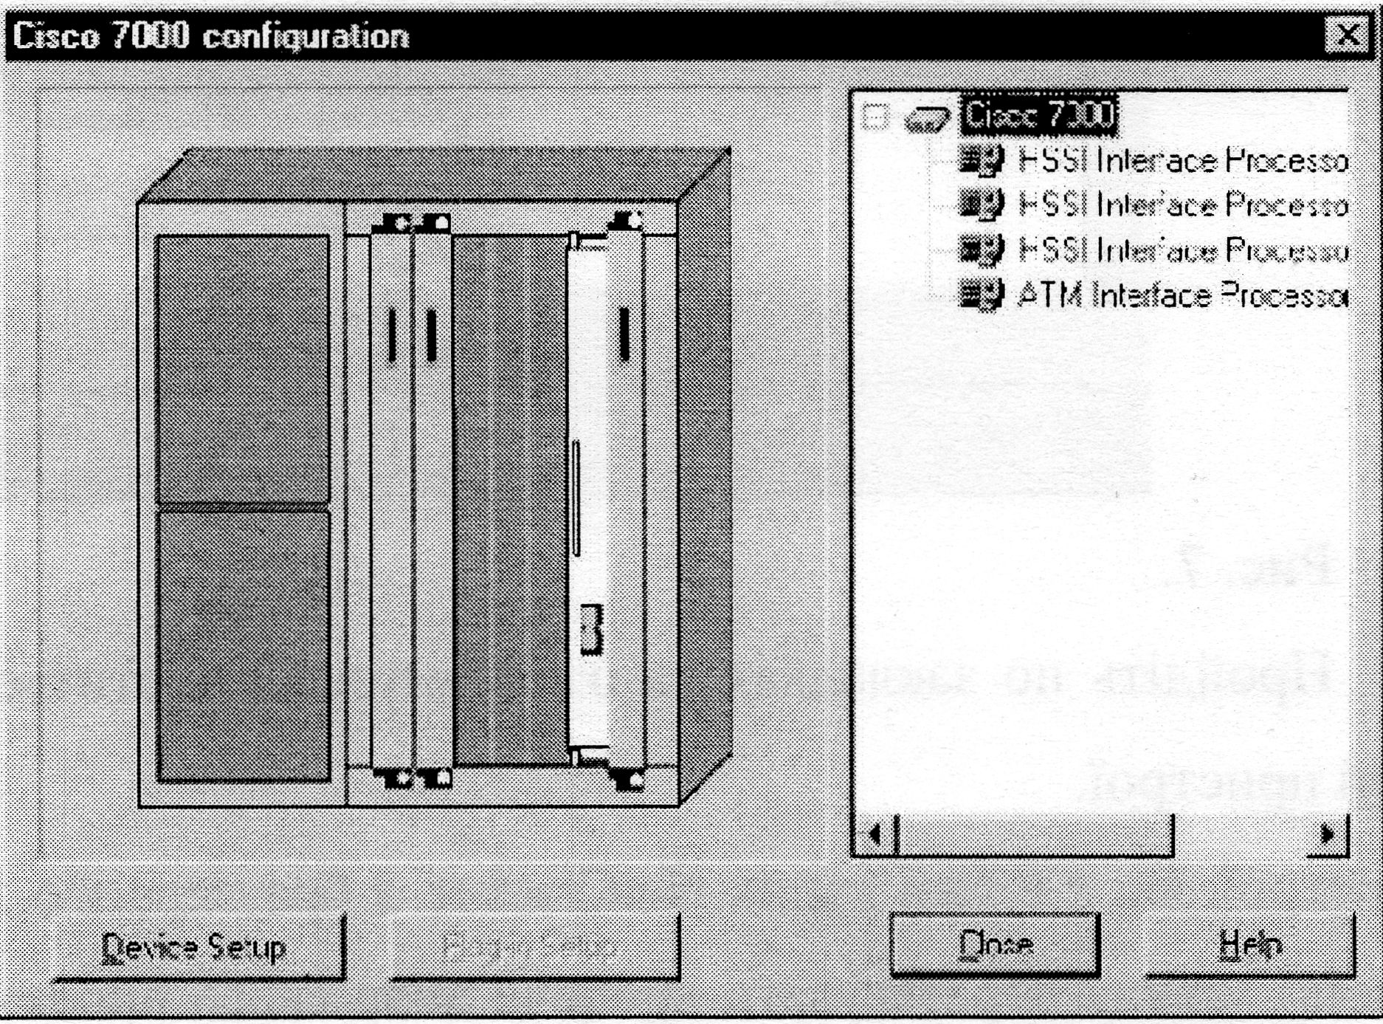

При натисканні кнопки Настройка пристрою з'являється вікно з описом властивостей Cisco 7000.

Якщо потрібна інформація про пристрої, якимиукомплектований мар- шрутізатор Cisco 7000 з npoeKTyTechno.net, потрібно вибрати назву пристрою і натиснутикнопку PluginSetup. Такого ж ефекту можна досягти,вибравши назву пристрою і натиснувши праву кнопку миші, потім в контекст-ном меню вибрати Властивості (тут можна також і прослухати назву уст-ройства по- англійськи Say description). Наприклад, подивимося властивості ATM Interface Processor TAXI multi-mode (Рис. 7).

10

Рис. 6.

Пройдіть по закладках та ознайомтесь з міститьсяінформацією про обраний пристрої.

Всі пристрої, які є в базі даних NetCracker, з браузераобо-ладнання (сторінка пристроїв) можна перетягувати вробоче поле свого проекту, утримуючи ліву кнопку миші.

У головному меню View -> Media Colors і встановіть свої кольори для кожного типу каналу зв'язку (відповідно:коаксіальний кабель, вита пара, оптоволокно, багатожильнийкабель і радіоканал):

Рис. 8.

2.2. з'єднання пристроїв Пристрої з'єднуються за допомогою майстра з'єднань«Посилання помічник». Середа NetCracker перевіряє типінтерфейсів пристроїв і з-единяет лише сумісні. Наприклад, вперсональних комп'ютерах (LanWorkstations -> ПК -

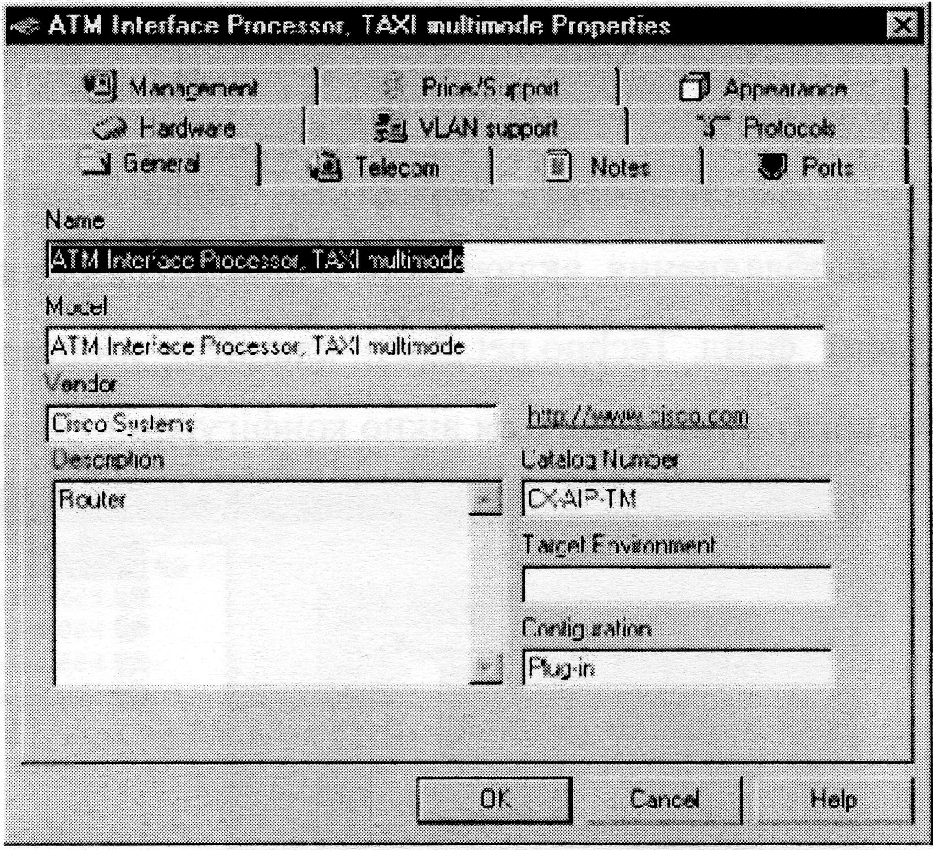

Рис. 7.

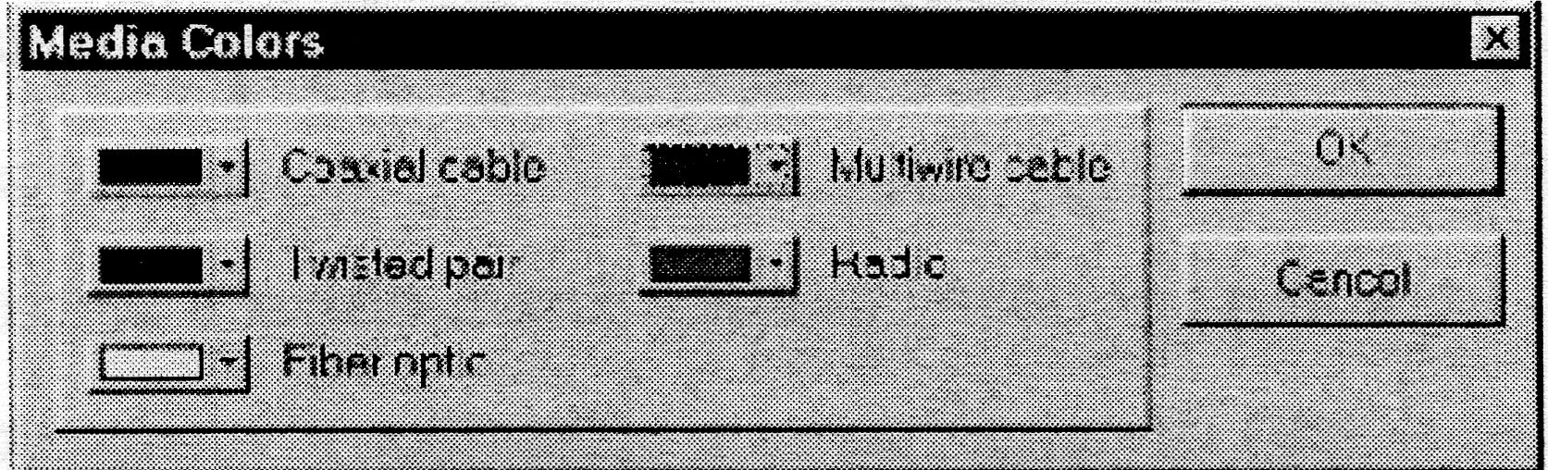

11

>GenericDevices -> PC) в початковому стані є тількипослідовні порти СОМ-, тому для з'єднання їх з мережевимобладнанням потрібно встановити мережеву карту.

Створіть новий проект File-> New. Знайдіть комп'ютер в БДустаткування (LanWorkstations -> ПК -> GenericDevices -> PC) і перенесіть методом Drag-i- Drop іконку ПК в основне вікно проекту ТОР.потім Знайдіть мережну карту в БД устаткування (LANadapter ->Ethernet ->GenericDevices -> FastEthernet). Перенесіть іконку "FastEthernetAdapter" методом Drag-i-Drop на комп'ютер PC. Для мереж ЕШегпеІможна вибрати і готовий «мережевий комп'ютер» EthernetWorkstation (LANworkstation -> Робочі станції -> GenericDevices - >EthernetWorkstation). Додайте в основне вікно ще один такий комп'ютер і комутатор FastEthernet (комутатори -> Workgroup -> Ethernet

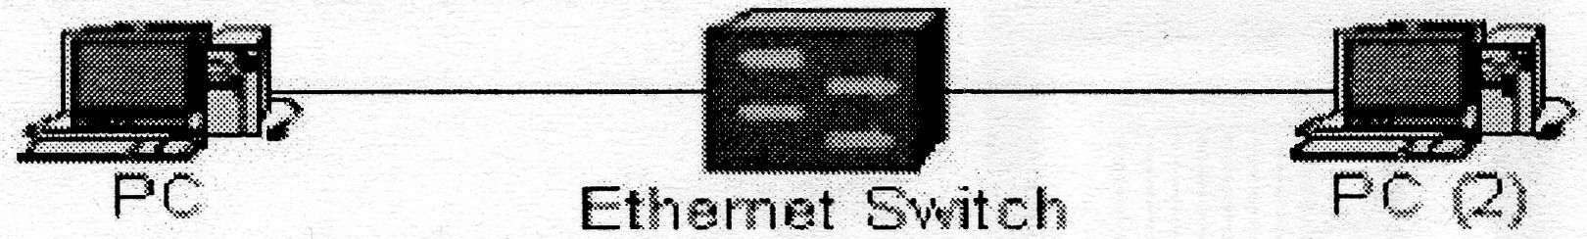

GenericDevices -> Ethernetswich) і приступайте до з'єднаннядвох компьюторв Рис. 9 через комутатор:

Рис. 10.

Переконатися, що модулі (комп'ютери, комутатори, концентратори), які ви плануєте поєднати, мають суміснімережеві порти, наприклад, Fast Ethernet. Це можна зробитивибравши «Властивості» в кон-текстном меню пристрою, апотім закладку «Порти».

Клацнути лівою кнопкою миші спочатку за джерелом, потім поприйом-нику даного з'єднання.

Натиснути в діалозі «Посилання Помічник» на кнопку «Лінк»,а

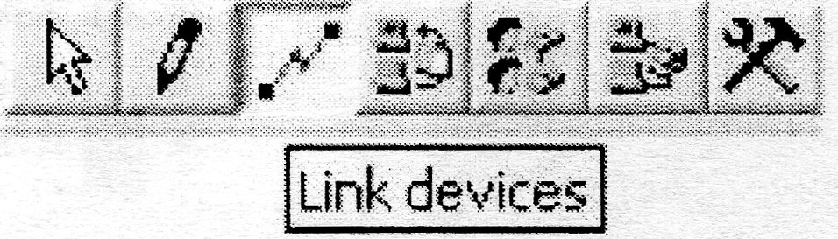

12

також задати тип, довжину та інші характеристикисередовища (довжина лінії не враховується при симуляціїпередачі даних в мережі).

Закрити діалог, натиснувши на кнопку «Закрити».

, Створення нових пристроїв (Device Factory)

Незважаючи на велику кількість пристроїв у базі данихсередовища NetCracker, іноді необхідне устаткування відсутнє. При наявності доступу по запису до файлів базданих програми NetCracker (звичайний шлях С: \ Program Files \ NetCracker \ DDB \) можна створити нове обладнання.Майстер пристроїв завод запускається з меню База даних.Нове обладнання створюється на основі існуючих шаблонів.На Рис. 11 показаний вибір шаблону для Gigabit ЕЙіетеШ)мутатора:

Потім послідовно вибираються додаткові властивості, такі як (наприклад, для комутаторів): назва нового пристрою групи /кількість портів (на малюнках обрано назву гігабітнийкомутатор, добавлена одна група з 24 портів)

13

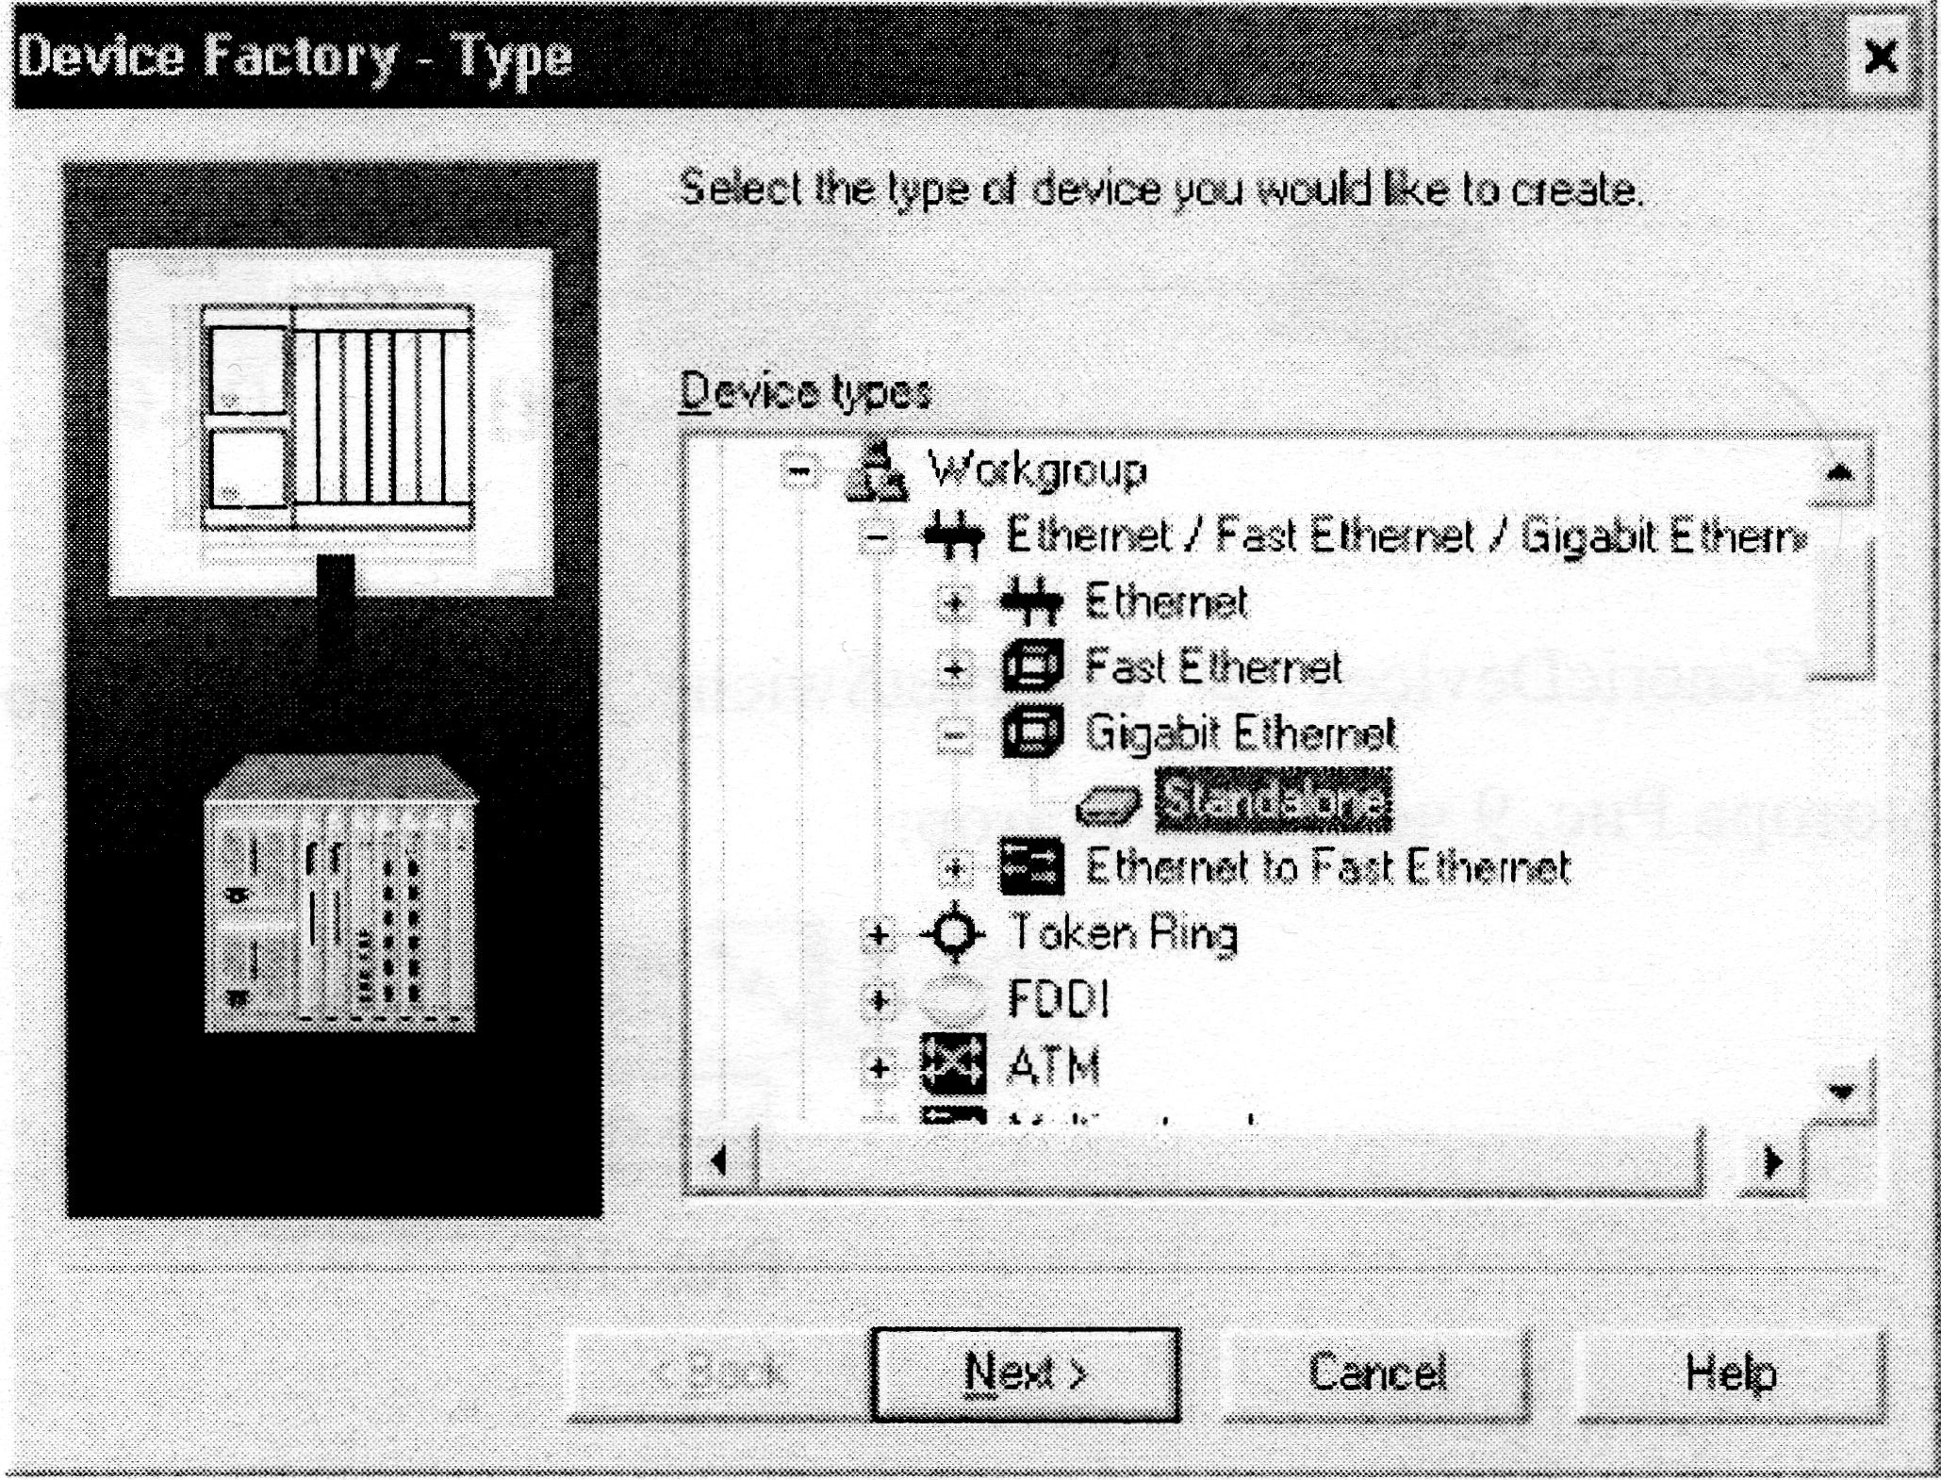

Рис. 11.

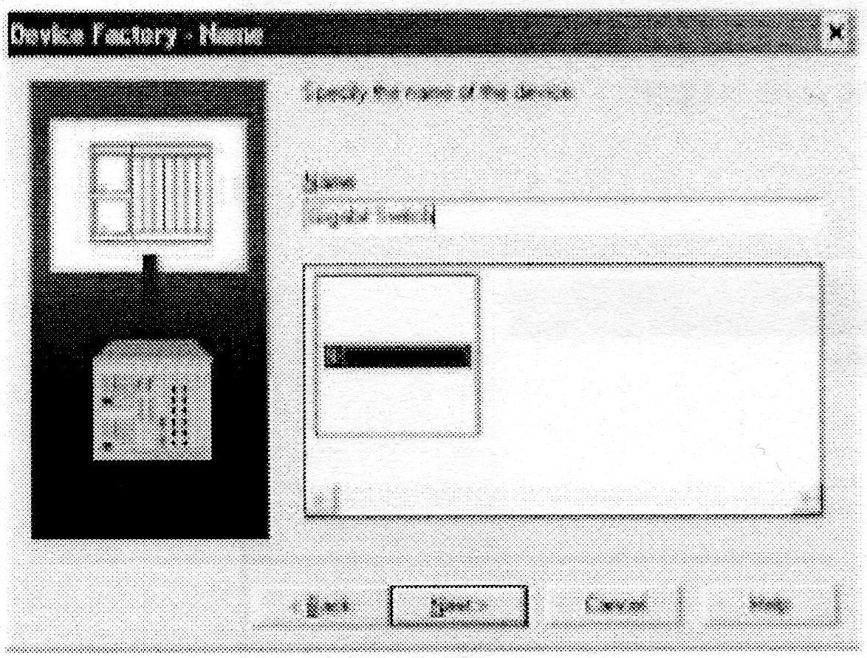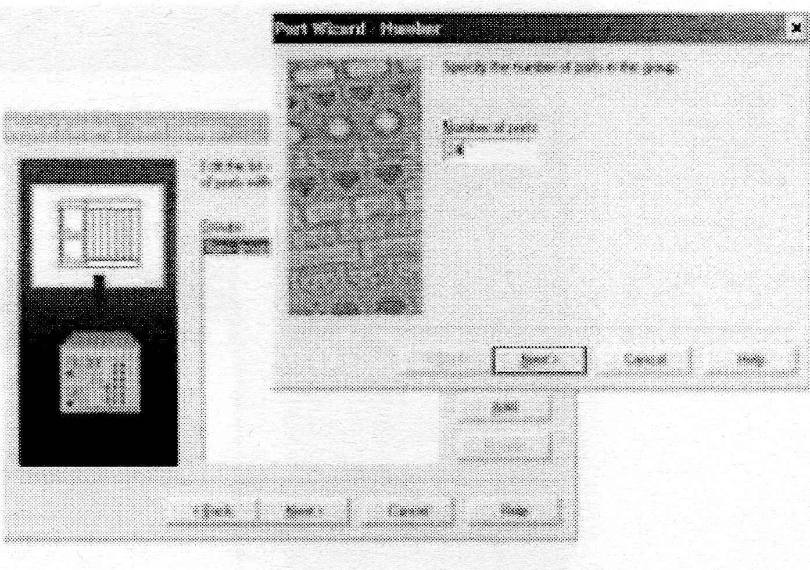

сигнальні стандарти (100Base-TX, 1000Base-T) для них:

Рис. 12.

14

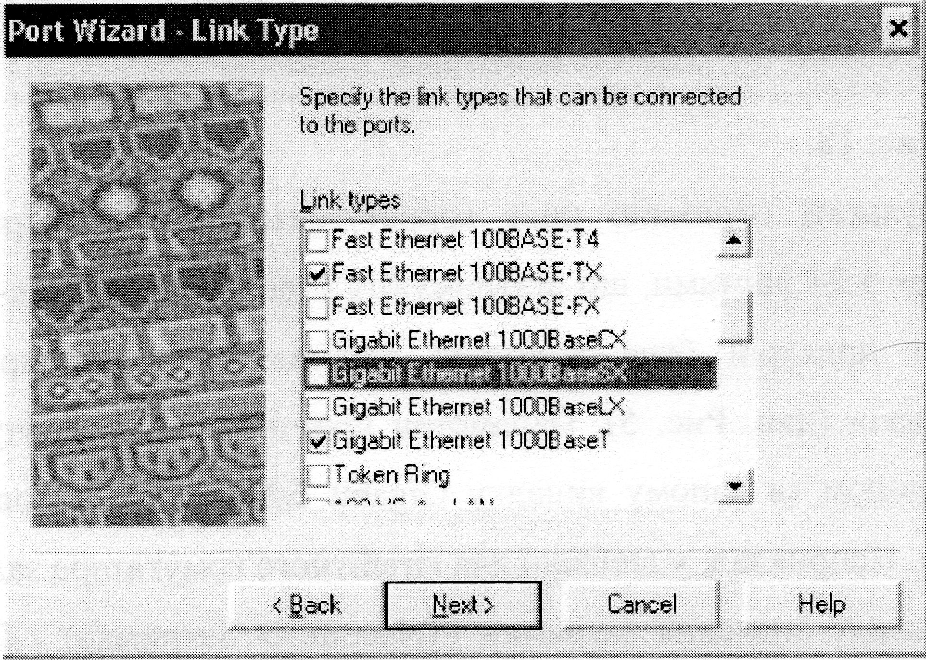

і тип фізичного середовища

Рис. 13.

В результаті отримано нове користувальницьке пристрій «гігабітний комутатор» з 24 портами, що підтримують стандарти 100Base-TX, 1000В ase- Т. Новий пристрій буде доступно при виборі в тулбарі бази даних «Користувач» (див. Рис. 5). Параметри пристрою, по-замовчуванню визна- лені шаблоном (в даному випадку Gigabit Ethernet Standalone), вимагають перевірки. Наприклад, у шаблоні для гігабітного комутатора задано ано­мально велике значення затримки (Telecom -> Затримка) - 0,1 с. З такою затримкою будуть 100%-і втрати даних, що проходять через це влаштуй-ство. Типове значення затримки для даного виду обладнання близько 0,1 мкс, т. е. на 6 порядків менше.

2.4. Завдання трафіку Перш за все, при завданні трафіку потрібно враховувати процесорні можливості комп'ютера. Так, при 15 потоках трафіку і включеної анімації для стійкої роботи програми потрібна процесор не нижче Celeron-800. Перевірте конфігурацію свого комп'ютера: Мій комп'ютер -> Властивості. Трохи полегшити завдання для комп'ютера можна скасувавши візуалізацію переданих даних: Глобальна л потоку даних -> Зняти Відмітки -> Закрити. При цьому зберігається можливість спостерігати результати моді-воджується,

15

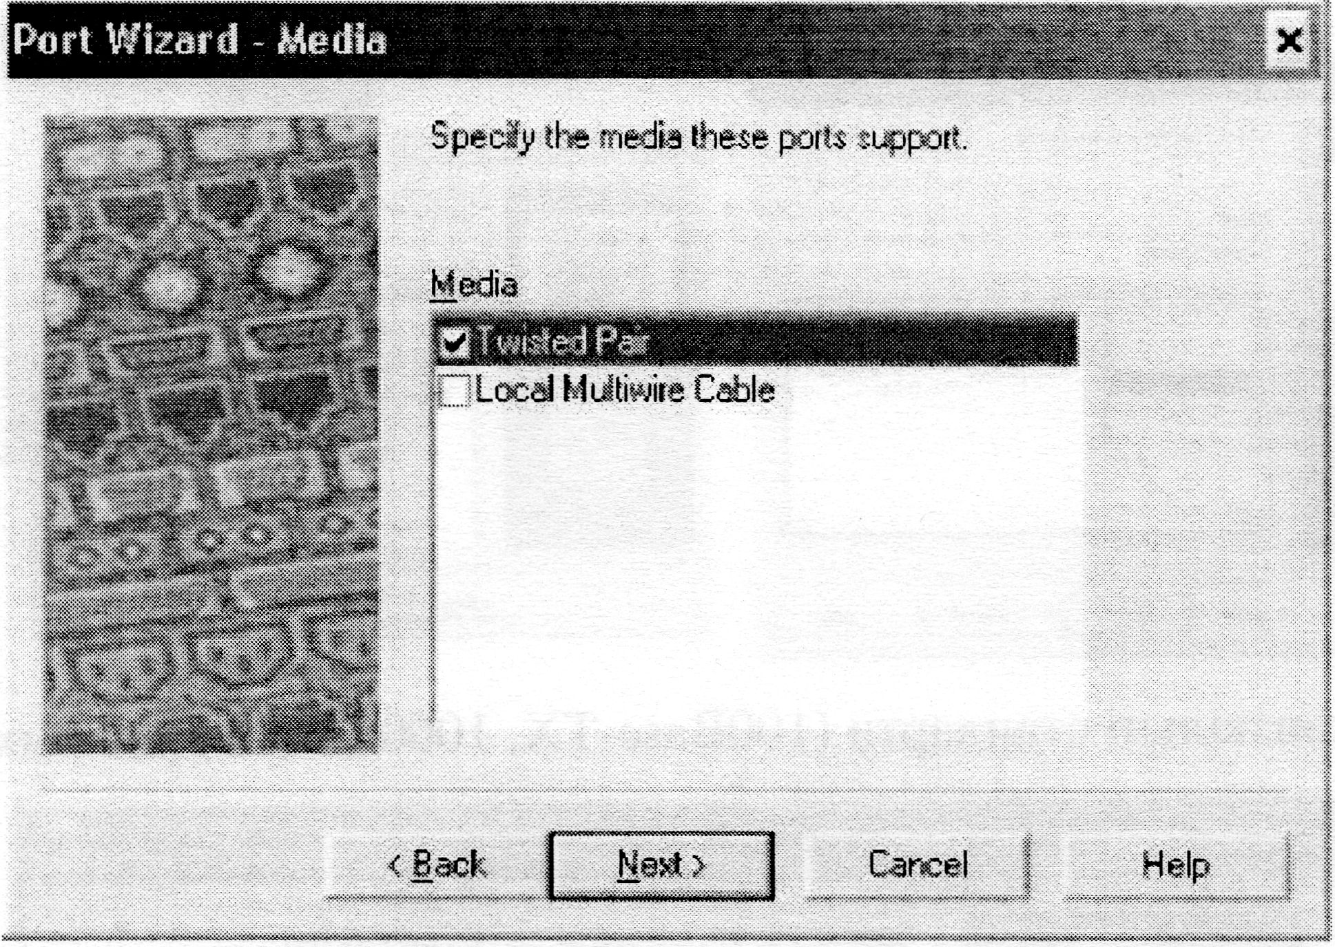

отримані через індикатори статистики.

Трафік в моделюється мережі задається за допомогою майстра, що викликається кнопкою панелі інструментів «Встановити трафік». Порядок завдання трафіку такий:

1. Вибрати в панелі інструментів інструмент «Встановити трафік»:

Клацнути лівою кнопкою миші спочатку по модулю-джерела трафіку, потім по модулю-приймачу трафіку

Наведіть вказівник миші на один із стандартних профілів трафіків, наприклад, «InterLAN трафік». Потім клацніть правою кнопкою миші і в контекстному меню виберіть даний профіль трафіку (пункт Вибрати). При виборі профілю можна змінювати характеристики профілю (кнопка Edit), задаючи статистику розмірів дейтаграм «Транзакція розміру», стати-стік моментів приходу дейтаграм, пауз «Час між операціями», а також протокол рівня додатка «Застосування Layer Protocol». На-жав на кнопку Додати, можна створити свій профіль трафіку з визначений-ними Вами характеристиками. Трафік отримає ім'я русі (номер), яке можна змінити вибравши в контекстному меню трафіку пункт Перейменувати (спробуйте це зробити).

Подивіться на певні Вами потоки даних у мережі Global -> Потік даних. Тут же можна відредагувати (у тому числі і видалити) властивості потоків і профілів трафіків.Враховуйте максимальні пропускні спроможності каналів передачі даних і не перевантажуйте

їх надмірно. Помічено, що при перевантаженні на порядок індикатори статистики середовища NetCracker дають невірні (довільні) дані.

5. При виборі трафіку клієнт-сервер, наприклад, профілю трафіку

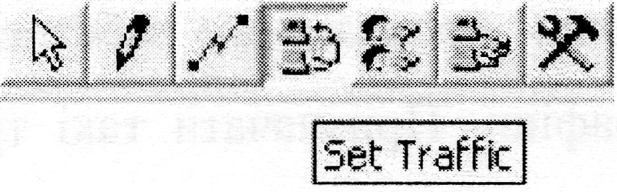

Рис. 14.

16

поштового клієнта «Електронна пошта (POP)», встановіть серверний додаток (в даному прикладі - поштовий сервер). Для цього в браузері обладнан-ня (закладка пристроїв) знайдіть групу «Мережа та корпоративного програмного забезпечення». Потім перенесіть іконку «Сервер електронної пошти» методом Drag-i-Drop на комп'ютер-сервер.

Після такої установки програмного забезпечення буде можливо на-значать клієнт-серверні трафіки. Призначати такі трафіки потрібно від клієнта до сервера: спочатку вибирати комп'ютер-клієнт, потім сервер. Додати інші види серверного трафіку можна у властивостях програмного забезпечення сервера: Контекстне меню комп'ютера-сервера Configuration -> Контекстне меню серверного програмного забезпечення Властивості -> Закладка трафіку При призначенні клієнт-серверного трафіку можна змінювати характери­стики відповідей сервера, задаючи статистику розмірів дейтаграм «угоди-ня розміру», статистику моментів приходу дейтаграм / пауз «Час між операціями», а також протокол рівня додатка «Application Layer Рго-токола». 2.5. Звіти

У процесі розробки поточного варіанту проекту мережі можна отримати в NetCracker звіти про склад проекту.Наприклад:

Інструменти -> Звіти -> специфікації

Можна отримати звіт про номенклатуру обладнання, що входить в проект мережі, ціни кожної одиниці обладнання, загальної ціни проекту:

Інструменти -> Звіти -> Пристрій Основна інформація

або специфікацію всіх одиниць обладнання. Подібні специфікації можна згенерувати і по окремих класах устаткування (наприклад, робочі станції, сервери, концентратори, і т. Д.). Отримані таким чином звіти можна роздрукувати або зберегти у файл, скориставшись панеллю меню по роботі зі звітами (Рис. 16).

17

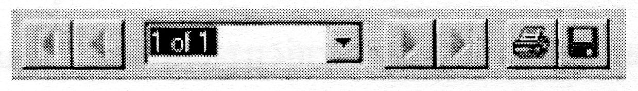

Рис. 15.

При виборі опції зберегти з'являється вікно Export (Рис. 16), в якому можна визначити формат зберігається звіту і місцейого зберігання (файл на диску або надсилання поштою)

Рис. 16.

Закрийте проект Techno.net, вибравши Файл -> Закрити. У який з'явився лігвом вікні з питанням хочете зберегти файл? Дайтевідповідь НІ.

Лабораторна робота № 2. Моделювання передачі даних вмережі

Метою даної лабораторної роботи є знайомство з можливо-стями NetCracker щодо аналізу трафіків в мережі за допомогою моделювання процесів передачі даних.

1. Порядок виконання роботи

Запустіть з стартового меню програму NetCracker. Відкрийтефайл-приклад проекту Router.net. Далі, читайте і виконуйте завдання.

Перевірте значення затримки т. н. перехідного періоду (Global -> Параметри моделі -> Моделювання -> Warm-ІІрперіод). У розглянутих прикладах і завданнях значеннязатримки повинно бути нульовим.

Натисніть кнопку «старт»на панелі управління.



Ви побачите схему (Рис. 17):

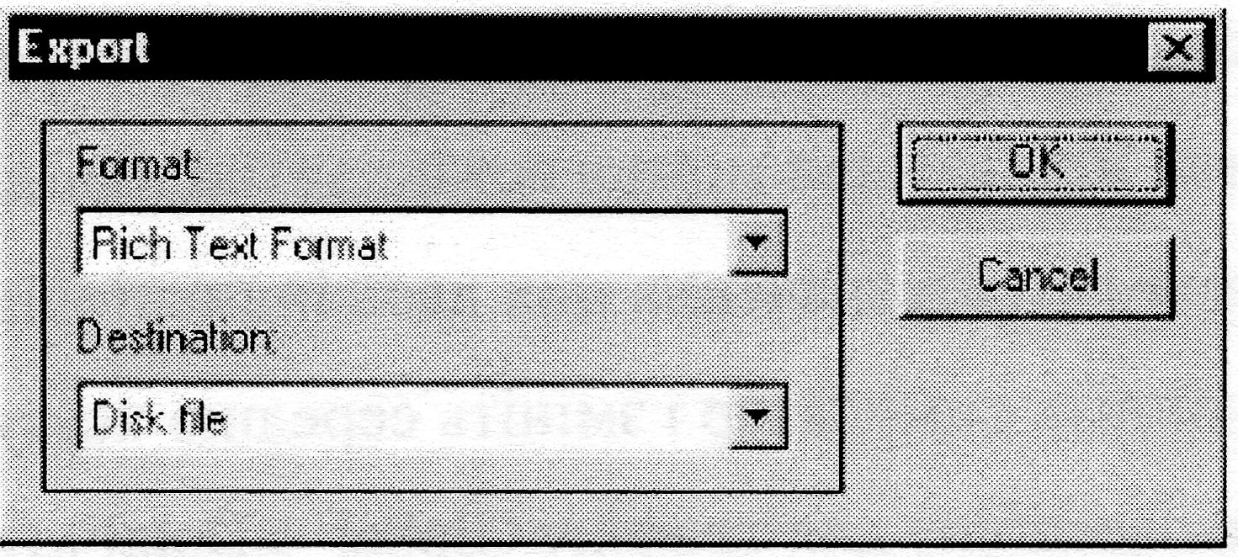

18

Задайте статистичні індикатори Середнє навантаження(середнє навантаження), середній коефіцієнт використання (середнє завантаження / використання). Для цього виділітьканал MathLab <-> Cisco7000, клацнувши лівою кнопкою миші по лінії каналу, і в контекстному меню (клацання правоюкнопкою миші), виберіть Statistics. Позначте відповіднііндикатори. У властивостях індикаторів можна встановитиодиницю вимірювання і розмір шрифту. Запам'ятайтезначення цих двох індикаторів.

Зупиніть симулятор і змініть середню паузу між пакетами (Time Between Transactions) для трафіку Global ->DataFlow-> Стів => Chris -> Змінити -> InterLAN трафіку ->Edit зі значення 0,008 сек на значення 0,08 сек. Запустіть знову симулятор і перегляньте свідчення установлених Вами індикаторів. Поясніть зміна показань.

Рис. 17.

Параметрами анімації можна керувати за допомогою

19

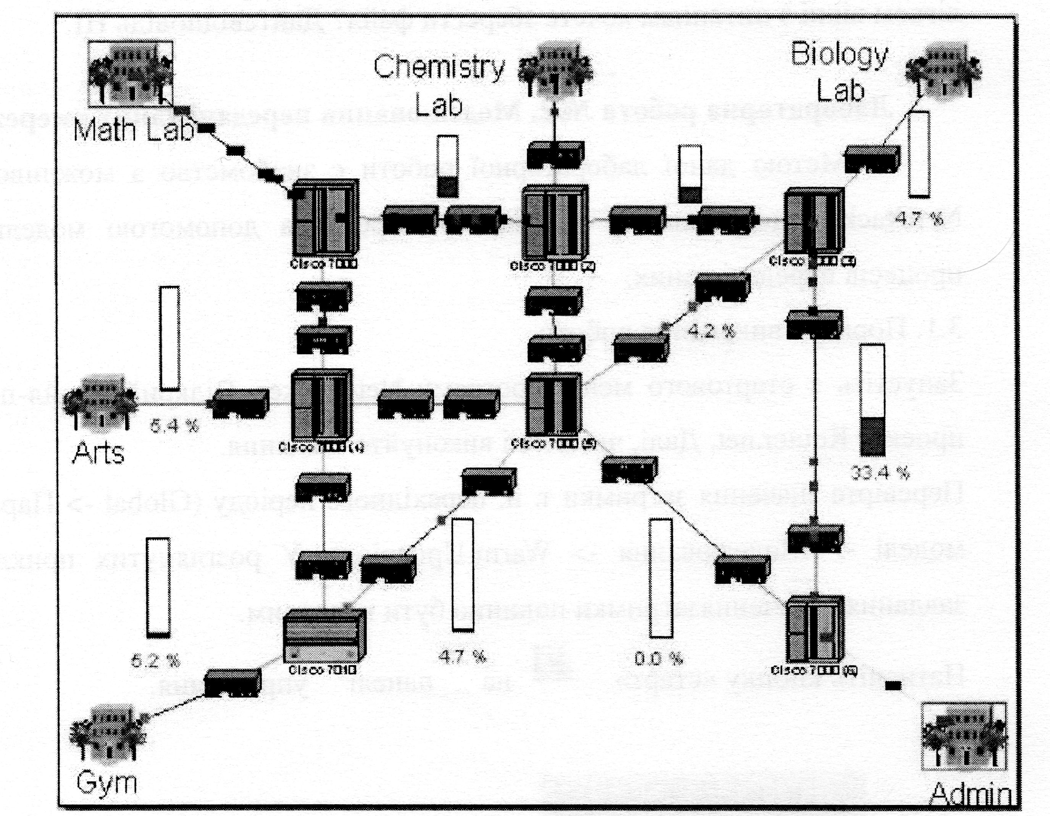

менюуправління -> Установка анімації.

Змініть параметри та натисніть на кнопу ОК. Зверніть увагуна зміни в роботі мережі проекту.

Розгляньте роботу мережі більш докладно. Для цьогоклацніть лівою кнопкою миші на відкритому проекті, на будівлі, відзначеному як Math Lab. Переміщатися по ієрархіїмережі можна і на закладці браузера обладнання «Project Hierarchy». Середа NetCracker дозволяє планувати виділення ІР- адрес. Планувальник запускається: Інструменти -> IP Planner ...Виділення адрес можливе тільки для окремих фізичнихсегментів, які формуються парою концентратора і порткомутатора. У проекті Router.net розподіл може виглядати,наприклад, так.

20

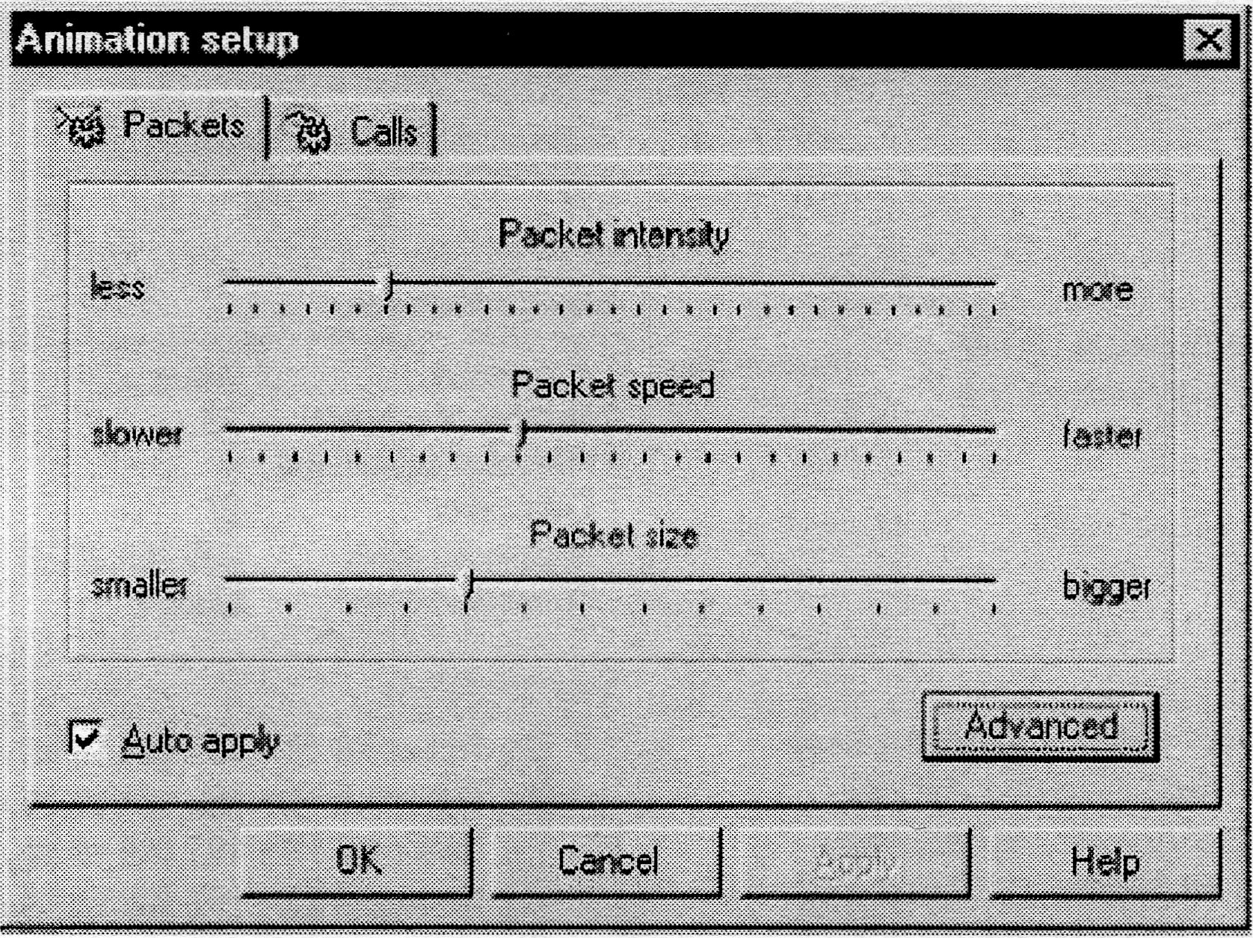

Рис. 18.

Рис. 19.

Лабораторна робота № 3. Самостійне створення моделі

Метою даної лабораторної роботи є отримання практичнихнавичок роботи з NetCracker, самостійне створення моделі мережі, завдання трафіків та отримання результатівмоделювання (визначення за ^ завантаженого каналів, «пошуквузьких місць» ит. П.). А також знайомство з поширеними (шаблонними) конфігураціями мереж.

1. Порядок виконання завдань
2. Отримати у викладача варіант завдання. Ознайомитися з описом завдання і в NetCracker зібрати мережу із заданоютопологією і

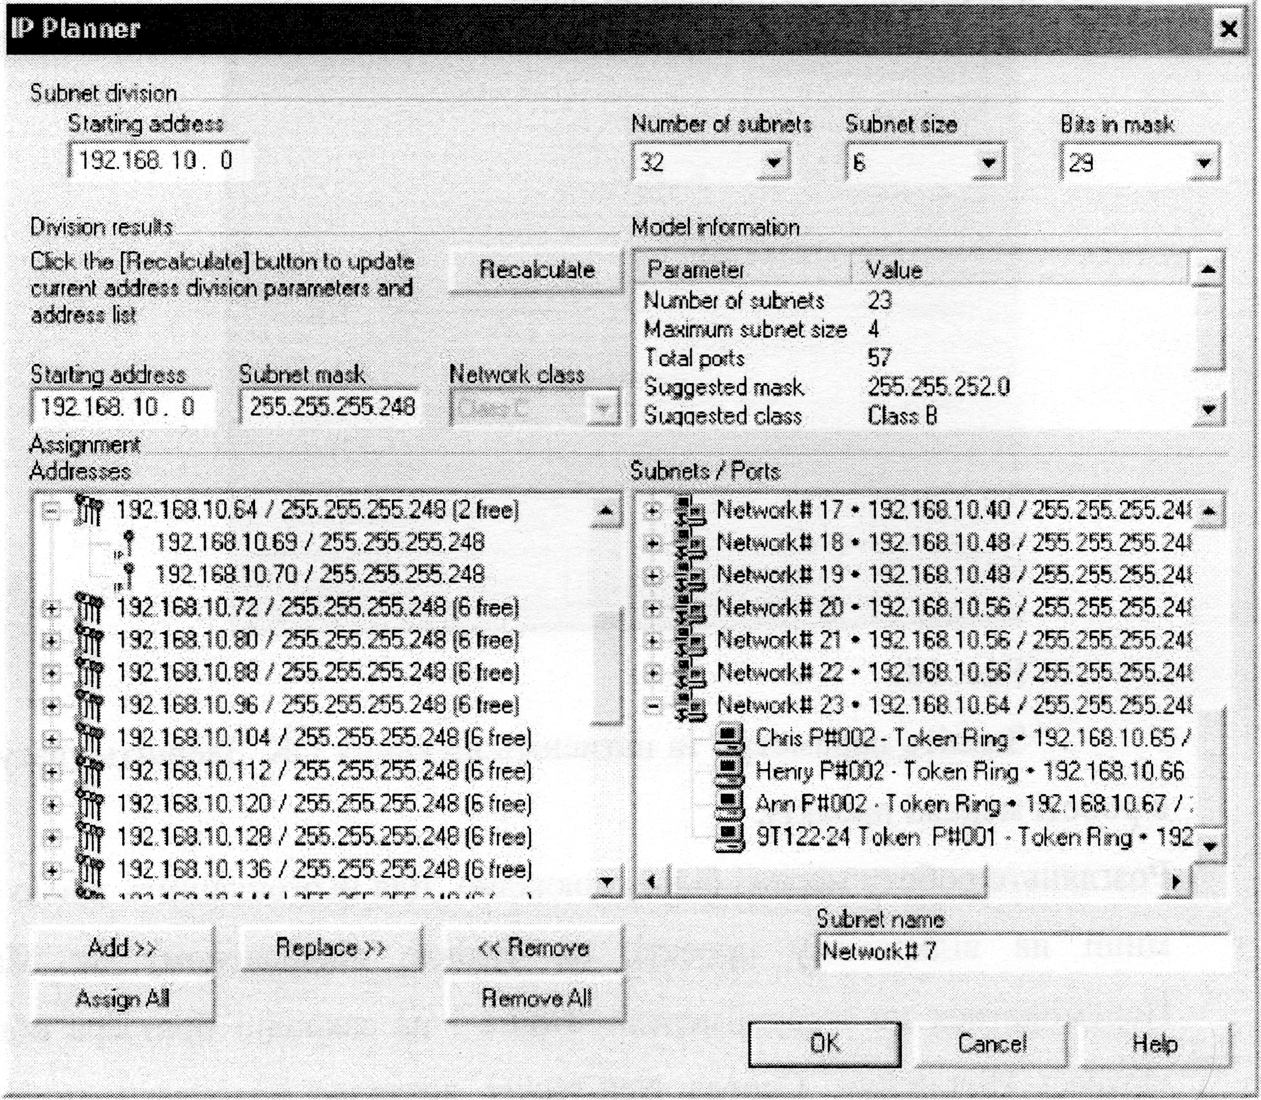

21

специфікаціями.

Поставити мережевий трафік згідно із завданням.

Вивести статистику основних каналів передачі даних.Запустити модель і визначити, чи є перевантаження устаткування або зв'язків. Показати результати викладачевіабо зробити знімок екрана, експорт мережі в JPG- файл, якщо викладач вимагає письмовий звіт.

1. Загальні рекомендації (важливо!)
2. Намагайтеся, де це можливо, застосовувати пристрої з розділів Generic Devices. Наприклад, комп'ютери (LANworkstations -> Worksta-tions -> Generic devices ->Ethernet Workstation), хаби (Hubs -> Shared Media -> Ethernet -> Generic devices -> Fast Ethernet Hub), комутатори (Switches-> Workgroup -> Ethernet -> Generic devices -> Ethernet Switch),маршрутизатори (Router and Bridges -> Backbone -> Generic devices л Backbone router).
3. Умовні позначення: хаби (hubs) - див Рис. 20, комутатори (switches) - див Рис. 21, маршрутизатори (routers) - див Рис.22.
4. Якщо в завданні потрібно устаткування з iнтepфeйcaмиGigabit Ethernet (lGbps), його доведеться або створити за допомогою Device -> Device Factory (див. розділ 2.3), абовибрати з користувальницької Біб-ліотекі (тулбар Database ->User, див. Рис. 5 ), встановленою спеціально для данихлабораторних занять.
5. Якщо інше не зазначено в описі завдання або на малюнку,використовуйте інтерфейси та обладнання Fast Ethernet, сигнальний стандарт 100Base-TX і середу «вита пара».
6. Мається на увазі використання значень за замовчуваннямдля статисти- чеських характеристик трафіків, визначених у всіх готових профілях: LAN peer-to-peer, small InterLAN та інших, якщо в завданні не наводяться характеристики цихтрафіків або не потрібно їх зміну, підбір.
7. варіанти завдань

22

Варіант 1. Створіть проект мережі з топологією і складомобладнання згідно Рис. 20. Задайте трафік з профілемлокальної LAN peer-to-peer між всіми робочим станціями. I File server's client трафік з профілем клієнтафайлів сервера від кожної робочої станції до сервера.

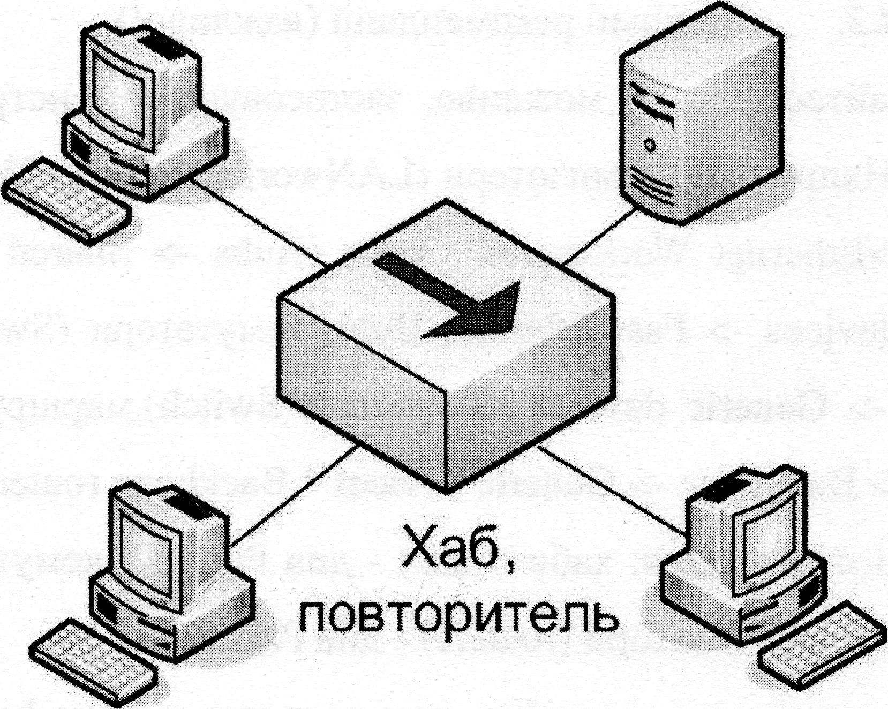

Варіант 2. Створіть проект мережі з топологією і складомобладнання згідно Рис. 20. Задайте трафік з профілемлокальної LAN peer-to-peer між усіма робочими станціями. І клієнт-серверний трафік з профілем клієнта SQLcepeepa від кожної робочої станції до серверу.

Варіант 3. Створіть проект мережі з топологією і складомобладнання згідно Рис. 20. Задайте трафік з профілем LAN peer-to-peer між усіма робітниками станціями. І клієнт-серверний трафік з профілем FTP client від кожноїробочої станції до серверу.

Варіант 4. Створіть проект мережі з топологією і складомобладнання

Рис. 20. Топологія «шина в точці» (англ. bus-in-a-point)

23

згідно Рис. 20. Задайте трафік з профілем LAN peer-to-peer між усіма робітниками станціями. І клієнт-серверний трафік з профілем HTTP client від кожноїробочої станції до сервера.

Варіант 5. Створіть проект мережі з топологією і складомобладнання згідно Рис. 20. Задайте трафік з профілем LAN peer-to-peer між усіма комп'ютерами мережі. Збільшуючитрафік за рахунок зміни (див. розділ 2.4) параметра затримки між пакетами «Time between transactions» профілю «LAN peer-to-peer», добийтеся максимально можливого завантаження каналів зв'язку. Запишіть отримане значенняпараметра затримки і відсоток завантаження каналів.

Варіант 6. Створіть проект мережі з топологією і складомобладнання згідно Рис. 21. Задайте трафік з профілем LAN peer-to-peer між усіма робітниками станціями. І клієнт-серверний трафік з профілем File server's client від кожної робочої станції до серверу.

Варіант 7. Створіть проект мережі з топологією і складом обладнання згідно Рис. 21. Задайте трафік з профілем LAN peer-to-peer між усіма робітниками станціями. І клієнт-серверний трафік з профілем SQL

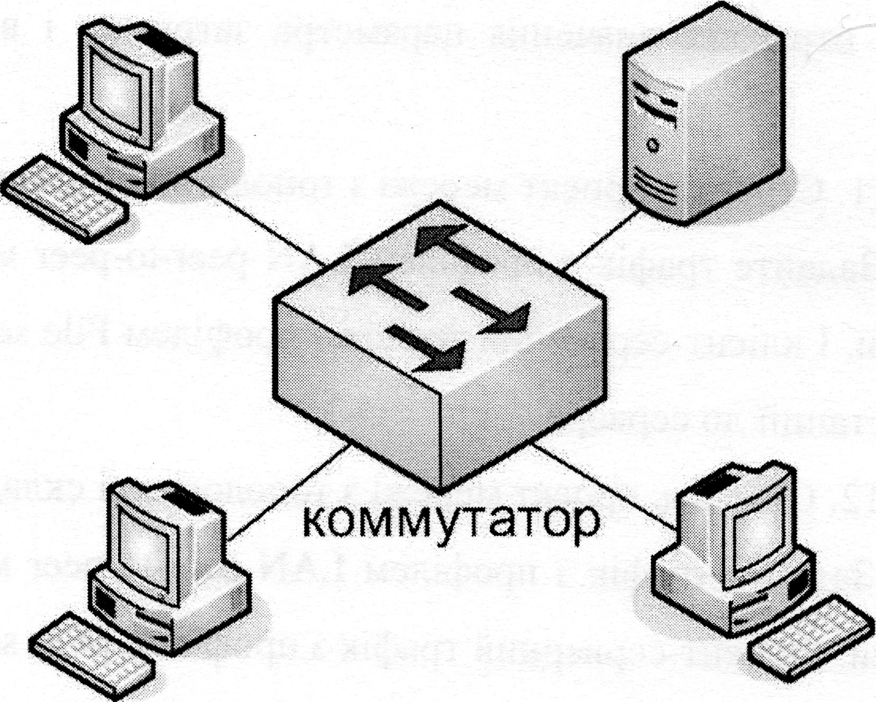

24

Рис. 21. Топологія «зірка» (англ. star)

server's client від кожної робочої станції до сервера.

Варіант 8. Створіть проект мережі з топологією і складом обладнання згідно Рис. 21. Задайте трафік з профілем LAN peer-to-peer між усіма робітниками станціями. І клієнт-серверний трафік з профілем FTP client від кожної робочої станції до сервера.

Варіант 9. Створіть проект мережі з топологією і складом обладнання згідно Рис. 21. Задайте трафік з профілем LAN peer-to-peer між усіма робітниками станціями. І клієнт-серверний трафік з профілем HTTP client від кожної робочої станції до сервера.

Варіант 10. Створіть проект мережі з топологією і складом обладнання згідно Рис. 21. Задайте трафік з профілем LAN peer-to-peer між усіма комп'ютерами мережі. Збільшуючи трафік за рахунок зміни (див. розділ 2.4) параметра затримки між пакетами «Time between transactions)) профілю« LAN peer-to- peer », добийтеся максимально можливого завантаження каналів зв'язку. Запишіть отримане значення параметра затримки і відсоток завантаження каналів.

Варіант 11. Створіть проект мережі з топологією і складом обладнання згідно Рис. 22. Задайте трафік з профілем LAN peer-to-peer між усіма робітниками станціями. І клієнт-серверний трафік з профілем File server's client від кожної робочої станції до сервера.

Варіант 12. Створіть проект мережі з топологією і складом обладнання згідно Рис. 22. Задайте трафік з профілем LAN peer-to-peer між усіма робітниками станціями. І клієнт-серверний трафік з профілем SQL server's client від кожної робочої станції до серверу.

25

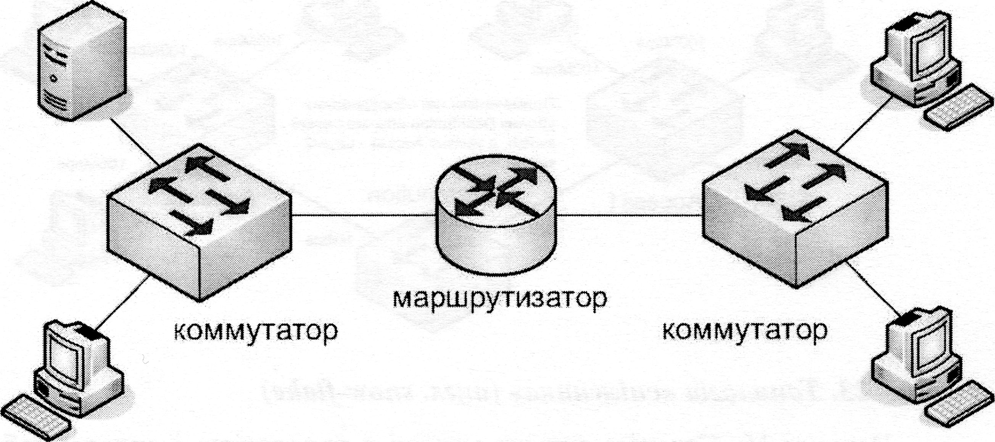

Варіант 13. Створіть проект мережі з топологією і складомобладнання згідно Рис. 22. Задайте трафік з профілем LAN peer-to- peer між усіма робітниками станціями. І клієнт-серверний трафік з профілем FTP client від кожноїробочої станції до сервера.

Варіант 14. Створіть проект мережі з топологією і складомобладнання згідно Рис. 22. Задайте трафік з профілем LAN peer-to- peer між усіма робітниками станціями. І клієнт-серверний трафік з профілем HTTP client від кожноїробочої станції до сервера.

Варіант 15. Створіть проект мережі з топологією і складомобладнання згідно Рис. 22. Задайте трафік з профілем LAN peer-to- peer між усіма комп'ютерами мережі. Збільшуючитрафік за рахунок зміни (див. розділ 2.4) параметра затримки між пакетами «Time between transactions) профілю« LAN peer-to-peer », добийтеся максимально можливого завантаження каналів зв'язку. Запишіть отримане значенняпараметра затримки і відсоток завантаження каналів.

26

Рис. 22. Ієрархічна (неплоских) мережа

Варіант 16. Створіть проект мережі з топологією і складом обладнання згідно Рис. 23. Задайте трафік з профілем LAN peer-to-peer між комп'ютерами Лабораторії N1. Задайте трафік з профілем LAN peer-to-peer між комп'ютерами Лабораторії N2. Задайте трафік з профілем Inter-LAN між трьома парами комп'ютерів (комп'ютери пари належать різним лабораторіям). Збільшуючи трафік за рахунок зміни (див. розділ 2.4) параметра затримки між пакетами «Time between transactions» профілю «InterLAN», добийтеся максимально можливого завантаження каналів зв'язку комутатора рівня розподілу (Distribution). Запишіть отримане значення параметра затримки і завантаження каналів комутаторів рівня доступу (Access) і комутаторів рівня розподілу.

Варіант 17. Створіть проект мережі з топологією і складом обладнання згідно Рис. 23. Задайте трафік з профілем LAN peer-to-peer між усіма комп'ютерами мережі. Збільшуючи трафік за рахунок зміни (див. розділ 2.4) параметра затримки між пакетами «Time between transactions» профілю «LAN peer-to-peer», добийтеся максимально можливого завантаження каналів зв'язку комутатора рівня розподілу (Distribution). Запишіть отримане значення параметра затримки і завантаження каналів комутаторів рівня доступу (Access) і комутаторів рівня розподілу.

27

Рис. 23. Топологія «сніжинка» (англ. snow-flake)

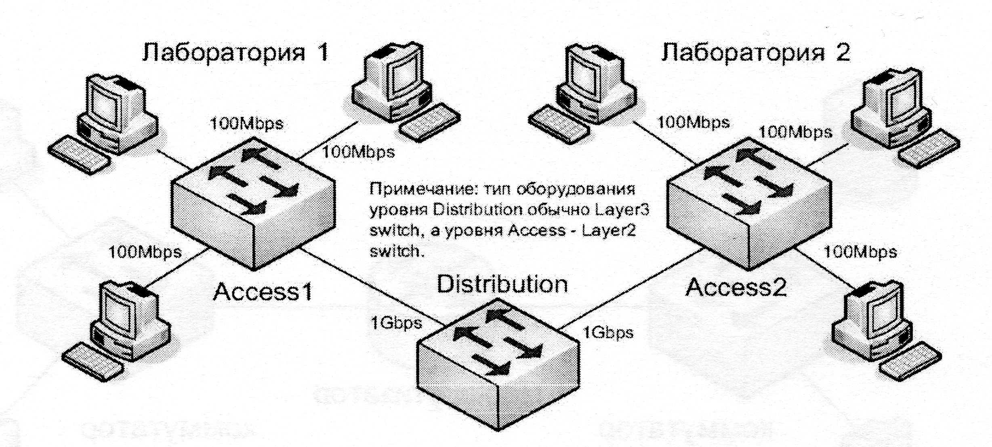

Лабораторна робота № 4. **Практичне використання**

Метою даної лабораторної роботи є розвиток навичокпрактичного застосування NetCracker для аналізу поведінкиіснуючого мережевого проекту в різних сценаріяхпроходження трафіку. А також знайомство з типовимиконфігураціями багаторівневими корпоративних мереж.

Порядок виконання завдання

Отримати у викладача варіант завдання. Ознайомитися з описом завдання і в NetCracker зібрати мережу із заданоютопологією і специфікаціями. Поставити мережевий трафік згідно із завданням.

Вивести статистику основних каналів передачі даних.Запустити модель і визначити, чи є перевантаження устаткування або зв'язків. Визначити вузьке місце / місця мережі при заданому трафіку. Показати результативикладачеві або зробити знімок екрана (скріншот), експортмережі в JPG-файл, якщо викладач вимагає письмовий звіт.

Відповісти на додаткові запитання викладача за завданням.

Варіанти завдань

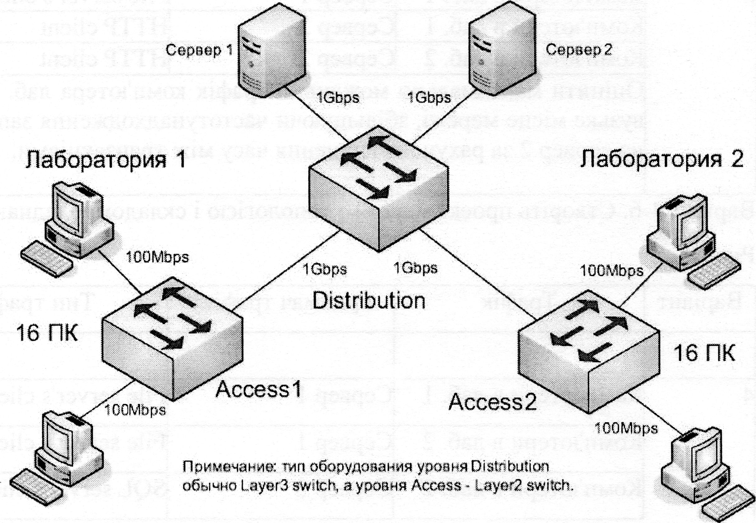

28

Варіант 1-3. Створіть проект мережі з топологією і складомобладнання згідно Рис. 24.

|  |  |  |  |
| --- | --- | --- | --- |
| Варіант | Трафік | приймач трафіку | Тип трафіку |
|  |  |  |  |
| 1 | Комп'ютери в лаб. 1 | Сервер 1 | HTTP client |
| Комп'ютери в лаб. 1 | Сервер 2 | File server's client |
| Комп'ютери в лаб. 2 | Сервер 2 | File server's client |
| Оцінити максимально можливий трафік комп'ютера лаб. 1 івизначити вузьке місце мережі, збільшуючи частотунадходження запитів клієнтів на сервер 2 за рахунокзменшення часу між транзакціями. | | |
|  | | | |
| 2 1 | Комп'ютери в лаб. 1 | Сервер 1 | HTTP client |
| Комп'ютери в лаб. 1 | Сервер 2 | File server's client |
| Комп'ютери в лаб. 2 | Сервер 1 | HTTP client |
| Оцінити максимально можливий трафік комп'ютера лаб. 1 івизначити вузьке місце мережі, збільшуючи частотунадходження запитів клієнтів на сервер 1 за рахунокзменшення часу між транзакціями. | | |
|  | | | |
| 3 | Комп'ютери в лаб. 1 | Сервер 1 | File server's client |
| Комп'ютери в лаб. 1 | Сервер 2 | HTTP client |
| Комп'ютери в лаб. 2 | Сервер 2 | HTTP client |
| Оцінити максимально можливий трафік комп'ютера лаб. 1 івизначити вузьке місце мережі, збільшуючи частотунадходження запитів клієнтів на сервер 2 за рахунокзменшення часу між транзакціями. | | |

Варіант 4-6. Створіть проект мережі з топологією і складомобладнання згідно

Рис. 25.

|  |  |  |  |
| --- | --- | --- | --- |
| Варіант | Трафік | приймач трафіку | Тип трафіку |
|  |  |  |  |
| 4 | Комп'ютери в лаб. 1 | Сервер 1 | File server's client |
| Комп'ютери в лаб. 2 | Сервер 1 | File server's client |
| Комп'ютери в лаб. 2 | Сервер 2 | SQL server's client |

29

Рис. 24.

|  |  |  |  |
| --- | --- | --- | --- |
|  | Оцінити максимально можливий трафік комп'ютера лаб. 2 івизначити вузьке місце мережі, збільшуючи частотунадходження запитів клієнтів на сервер 1 за рахунокзменшення часу між гранзакціями. | | |
|  | | | |
| 5 | Комп'ютери в лаб. 1 | Сервер 1 | SQL server's client |
| Комп'ютери в лаб. 2 | Сервер 1 | SQL server's client |
|  | Комп'ютери в лаб. 1 | Сервер 2 File server's client | |
| Оцінити максимально можливий трафік комп'ютера лаб. 2 івизначити вузьке місце мережі, збільшуючи частотунадходження запитів клієнтів на сервер 2 за рахунокзменшення часу між транзакціями. | | |
|  | | | |
| 6 | Комп'ютери в лаб. 1 | Сервер 1 | SQL server's client |
| Комп'ютери в лаб. 2 | Сервер 1 | SQL server's client |
| Комп'ютери в лаб. 2 | Сервер 2 | HTTP client |
| Оцінити максимально можливий трафік комп'ютера лаб. 2 івизначити вузьке місце мережі, збільшуючи частотунадходження запитів клієнтів на сервер 1 за рахунокзменшення часу між транзакціями. | | |

зо

Рис. 25

Варіант 7-9. Створіть проект мережі з топологією і складомобладнання згідно Рис. 26.

31

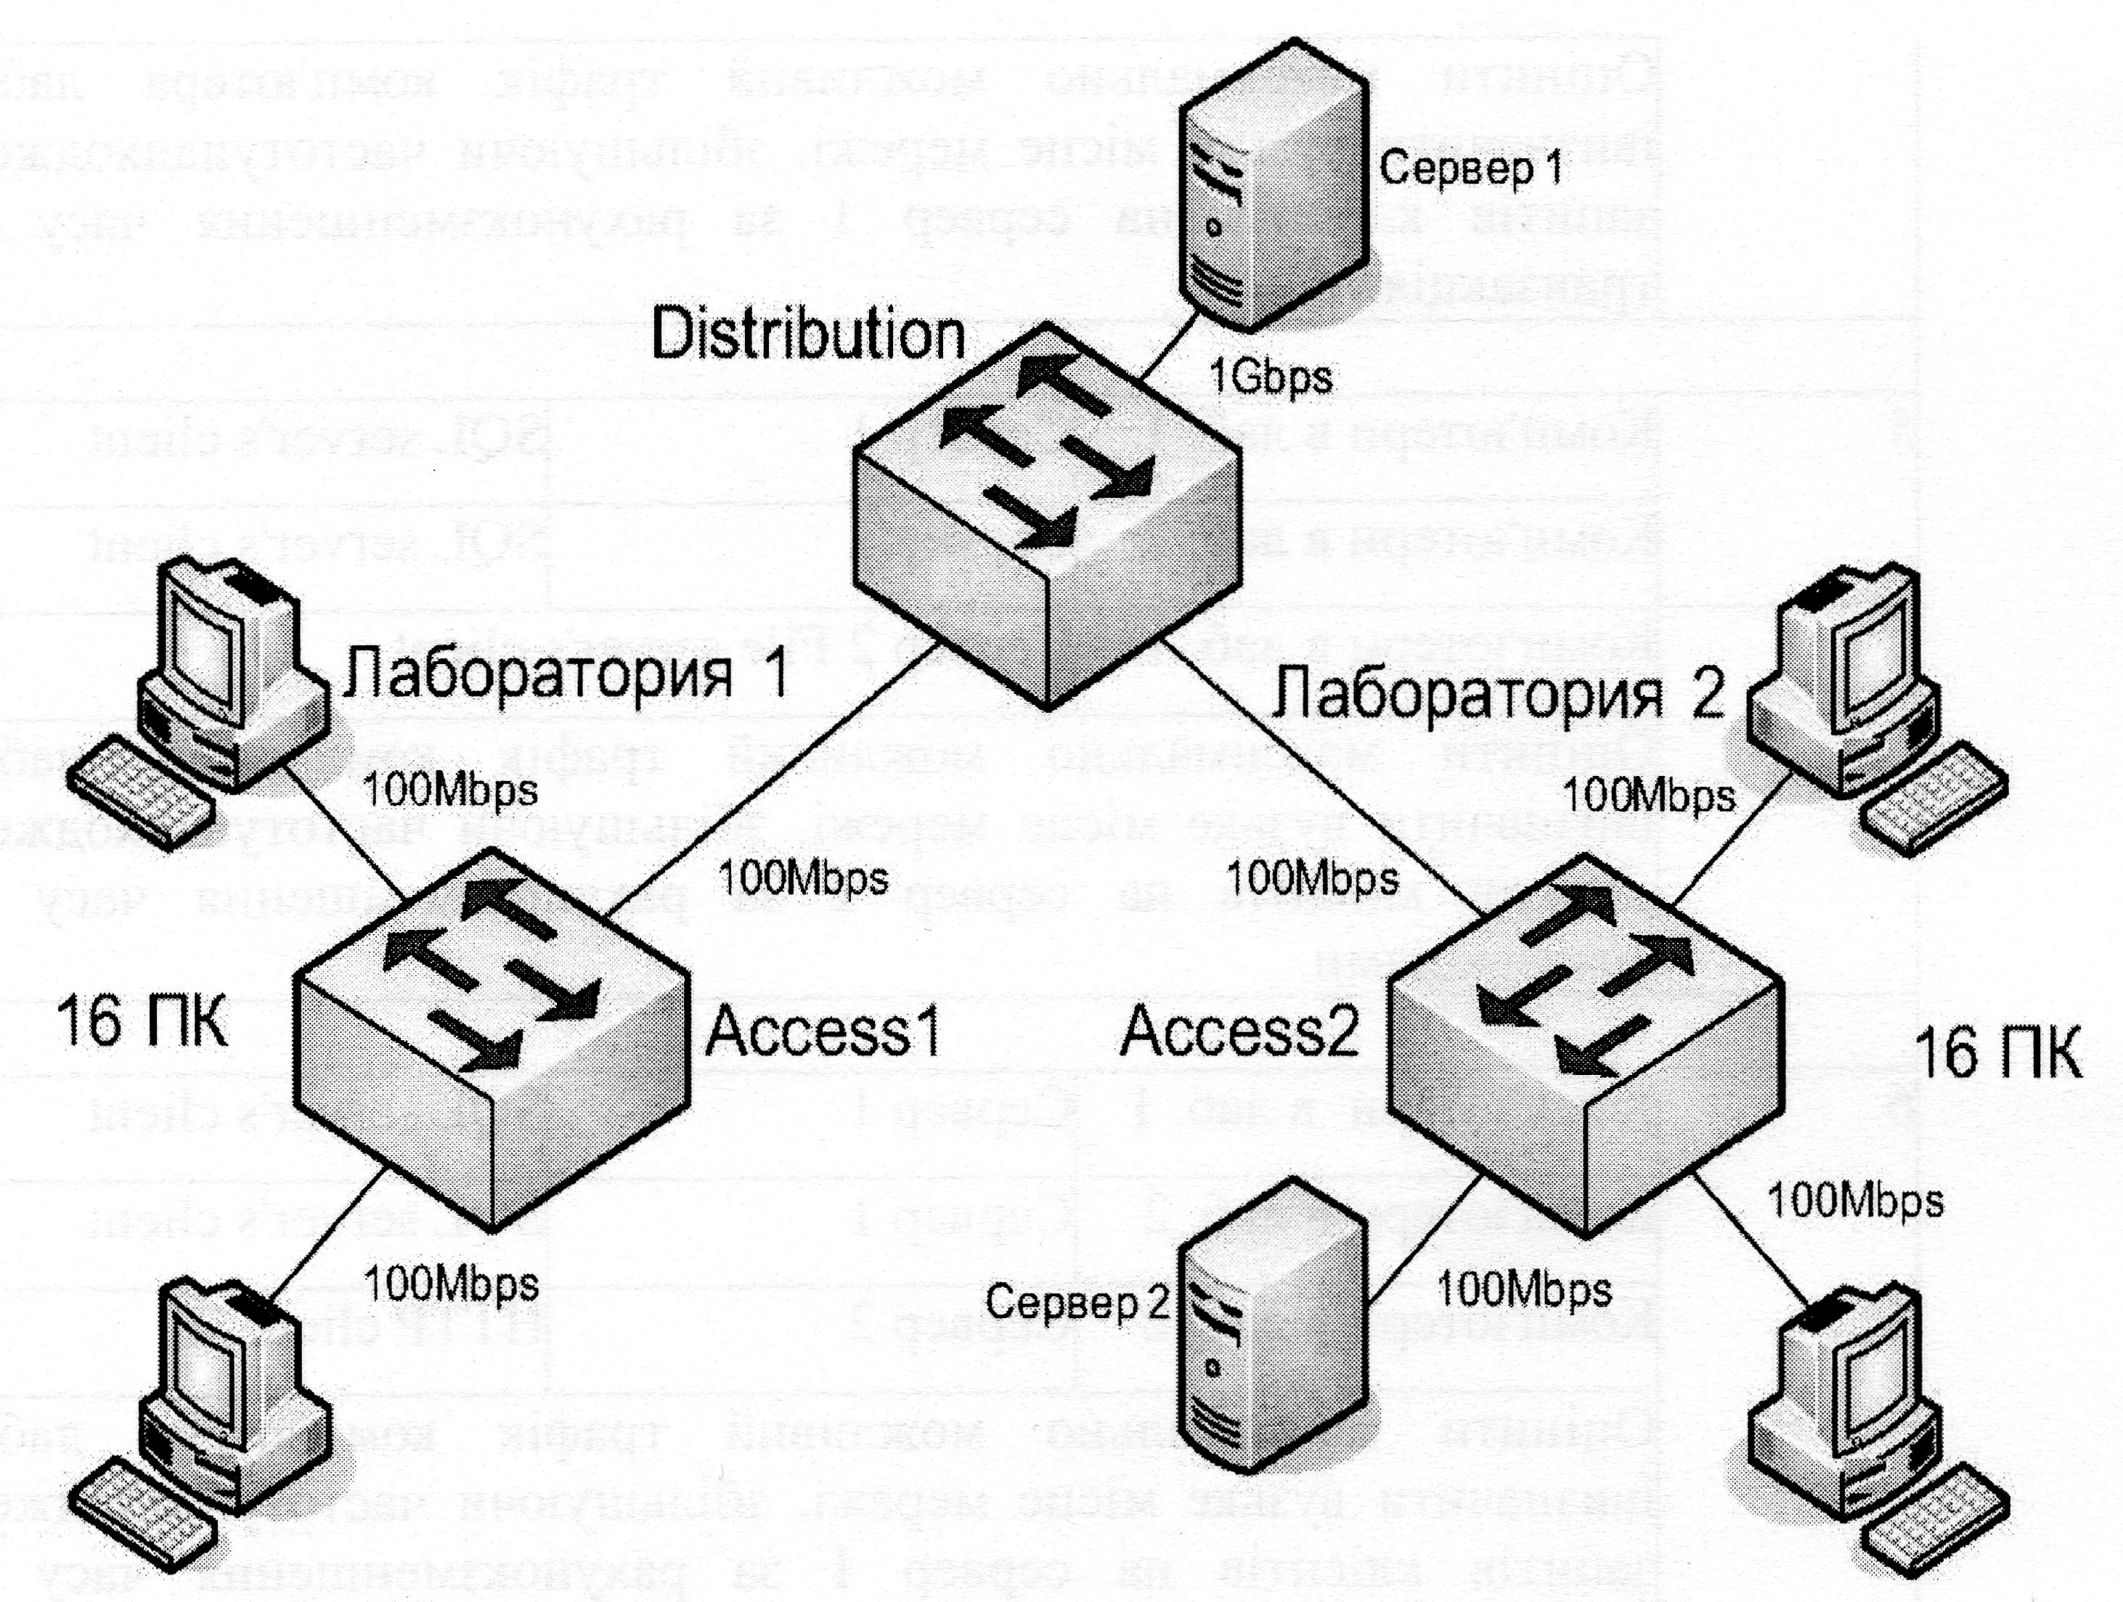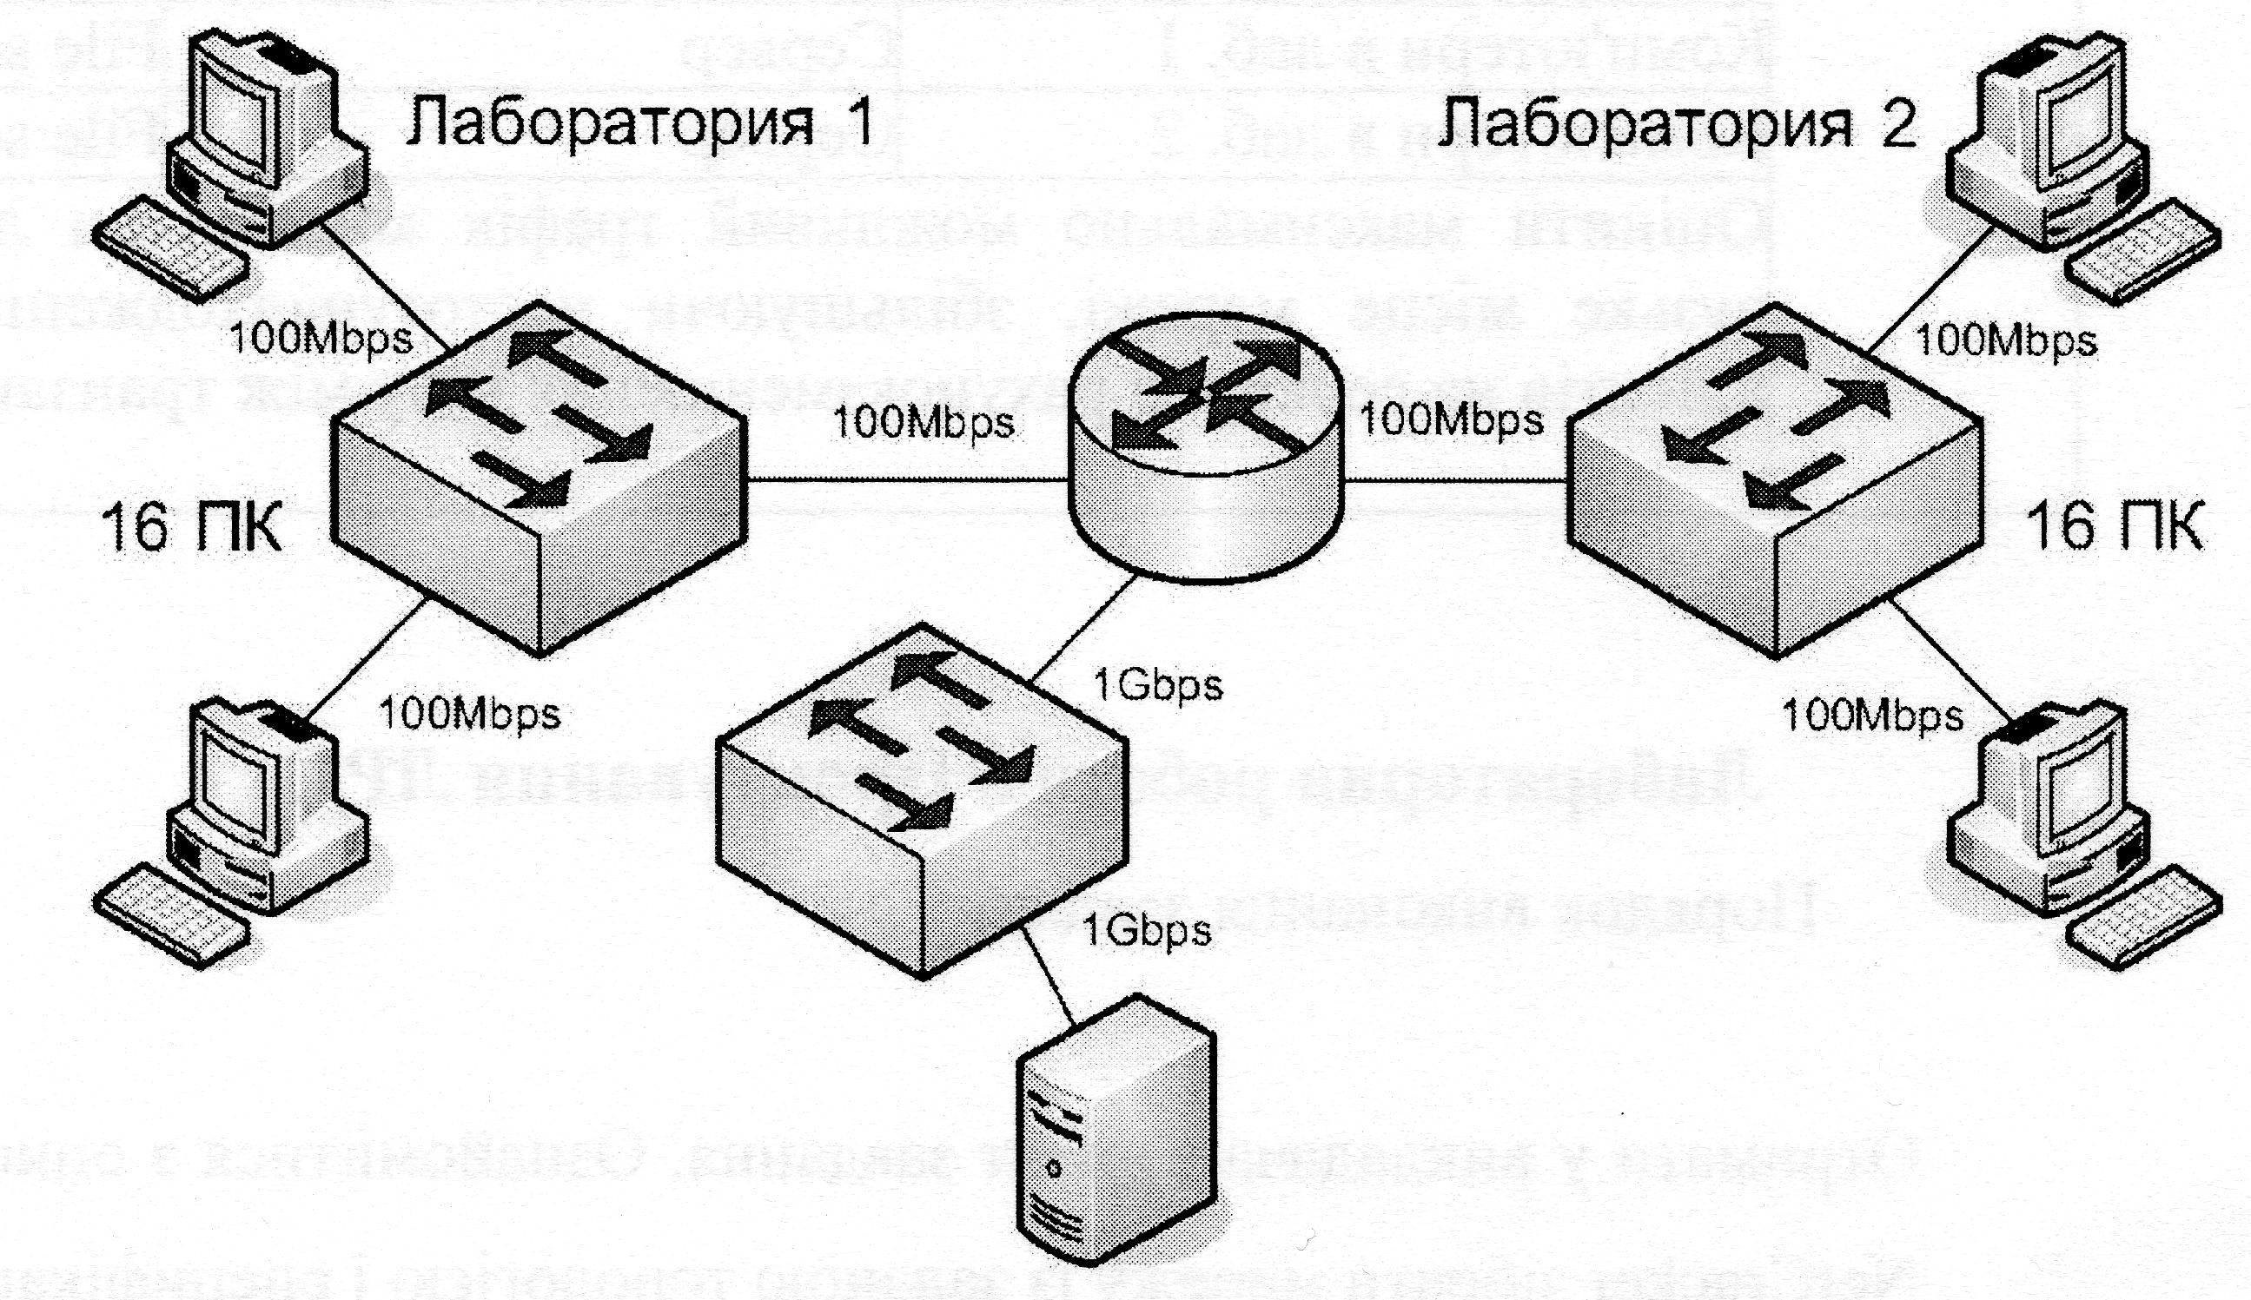

|  |  |  |  |
| --- | --- | --- | --- |
| Варіант | Трафік | приймач трафіку | Тип трафіку |
|  |  |  |  |
| 7 | Комп'ютери в лаб. 1 | Сервер | HTTP client |
| Комп'ютери в лаб. 1 | Сервер | File server's client |
| Комп'ютери в лаб. 2 | Сервер | File server's client |
| Оцінити максимально можливий трафік комп'ютера лаб. 1 івизначити вузьке місце мережі, збільшуючи частотунадходження файлових запитів клієнтів на сервер за рахунокзменшення часу між транзакціями. | | |
|  | | | |
| 8 | Комп'ютери в лаб. 1 | Сервер | HTTP client |
| Комп'ютери в лаб. 1 | Сервер | File server's client |
| Комп'ютери в лаб. 2 | Сервер | HTTP client |
| Оцінити максимально можливий трафік комп'ютера лаб. 2 івизначити вузьке місце мережі, збільшуючи частотунадходження HTTP запитів клієнтів на сервер за рахунокзменшення часу між транзакціями. | | |
|  | | | |

32

Рис. 26

|  |  |  |  |
| --- | --- | --- | --- |
| 9 | Комп'ютери в лаб. 1 | Сервер | HTTP client |
| Комп'ютери в лаб. 1 | Сервер | File server's client |
| Комп'ютери в лаб. 2 | Сервер | File server's client |
| Оцінити максимально можливий трафік комп'ютера лаб. 1 івизначити вузьке місце мережі, збільшуючи частотунадходження HTTP запитів клієнтів на сервер за рахунокзменшення часу між транзакціями. | | |

Лабораторна робота 5 Проктування ЛРС

Порядок виконання завдань

Отримати у викладача варіант завдання. Ознайомитися з описом завдання і в NetCracker зібрати мережу із заданою топологією і специфікаціями. Поставити мережевий трафік згідно із завданням.

Вивести статистику основних каналів передачі даних.Запустити модель і визначити, чи є перевантаження устаткування або зв'язків. Визначити вузьке місце / місця мережі при заданому трафіку. Показати результати викладачеві або зробити знімок екрана (скріншот), експорт мережі в JPG-файл, якщо викладач вимагає письмовий звіт.

Відповісти на додаткові запитання викладача за завданням.

Варіант 1. Створіть проект ЛВС такій топології і складу: робочі станції (workstation, WS) (1), (2), (3) і сервер (S1) з'єднані між собою в Fast Ethernet мережу, з використанням неекранованої кручений пари категорії 5 і KOMyTaTOpa.Ethernet мережа, в свою чергу, за допомогою маршрутизатора і моста пов'язана з мережами 16 Мбіт / с Token Ring і іншою мережею Fast Ethernet відповідно. Робочі станції (4), (5) і сервер (S2) з'єднані в мережу Token Ring.Станції (6), (7), (8) і сервер (S3) з'єднані за технологією Fast Ethernet. Сервер S1 обслуговує WSl-WS3-KTHeHTOB бази даних і CAD / САМ-додатків. Сервер Token Ring S2 є файл-сервером для WS4, WS5 і

33

обслуговує їх як клієнтів бази даних. Сервер S3 обслуговує HTTP, FTP, РОРЗ- клієнтів. Всі робочі станції є HTTP-клієнтами. Робочі станції (3), (5), (7), (8) є також РОРЗ-KraeHTaMH. Крім цього, всі робочі станції звертаються на FTP- сервер за файлами.

Крім серверів, робочі станції всередині своїх мереж взаємодіють один з одним по трафіку Small office peer-to-peer. Розмір відповіді на запит (Reply Size) всіх серверів розраховується за нормальним законом. Мат. очікування - 2048, дисперсія - 512, розмір в байтах. Затримка відповіді на запит (Replay Delay) сервера (1) розподілена за експоненціальним законом, мат. очікування

* 5, сервера (2) - за нормальним законом, мат. очікування - 2, дисперсія - 0,7, сервера (3) - за законом Ерланга, мат. очікування - 1,5, дисперсія - 0,4, час у секундах. Вивести наступну статистику: для всіх серверів - поточне навантаження (current workload) і кількість отриманих пакетів; для сегментів
* відсоток використання (average utilization).

Варіант 2. Побудувати ЛВС такій топології і складу: сегмент 10BASE-T, що складається з трьох PC (РС1-РСЗ) на базі 10/100 концентратора фірми D- Link, і сегмент на базі концентратора Fast Ethernet з двох PC (РС4, РС5) з'єднані за допомогою комутатора (Switch) за технологією 100BASE-TX, до якого підключені 2 сервери за тією ж технологією. Сервер (1) обслуговує клієнтів CAD / САМ додатків і є файл-сервером. РС1-РСЗ є клієнтами CAD / CAM-додатків, РС4 і РС5-клієнтами файл-сервера.Сервер (2) обслуговує HTTP, FTP, РОРЗ-КгаеНТОВ. РС4-РС5 явля ются FTP, РОРЗ-KraeHTaMH. Всі робочі станції є також HTTP-клієнтами. Крім серверів робочі станції всередині кожного сегмента взаємодіють один з одним по трафіку Small office peer-to-peer. Раз -і заходів відповіді сервера (1) на запит (Reply Size) розраховується за нормаль -> ному законом. Мат. очікування - 1000, дисперсія

* 800, розмір в байтах. За -і тримка відповіді сервера (1) на запит (Replay Delay) розраховується за екс -і поненціальному закону, мат. очікування - 5, час у секундах. Для серве -і ра (2) зберігаються інсталяції за замовчуванням.

34

Вивести статистику: для сер -> веров поточне навантаження (current workload) і кількість отриманих паку -> тів; для концентраторів - відсоток використання (average utilization).

Варіант 3. Побудувати JIBC такій топології і складу: 5 персональних комп'ютерів (PC) і сервер утворюють сегмент 10BASE-T. Інші п'ять комп'ютерів об'єднані в сегмент за технологією 10BASE-2, обидва сегменти з'єднані мостом. Сервер може обслуговувати клієнтів бази даних, CAD/CAM- додатків і надавати FTP доступ до файлів. Робочі станції сегмента 10BASE-T є клієнтами CAD / САМ додатків, робочі станції сегмента 10BASE-2 є клієнтами бази даних. Крім цього, всі робочі станції звертаються на сервер за файлами по FTP, а всередині кожного сегмента взаємодіють один з одним по трафіку Small office peer-to-peer. Розмір відповіді сервера на запит (Reply Size) розраховується за нормальним законом. Мат. очікування - 1000, дисперсія - 800, розмір в байтах. Затримка відповіді на запит (Replay Delay) розраховується за експоненціальним законом, мат.очікування - 5, час у секундах. Вивести статистику: для сервера - поточне навантаження (current workload) і кількість отриманих пакетів; для сегмента 10BASE-2 - відсоток використання (average utilization).

Варіант 4. Побудувати JIBC такій топології і складу: є 2 хаба (10BASE-2). До першого хабу за допомогою коаксіального кабелю (10BASE-2) безпосередньо підключені робочі станції (workstation) (1), (2), (3), а станції (4), (5) - з'єднані з ним загальною шиною (10BASE-2 ). До сегменту Thin Ethernet підключені HUB (2) і сервер (1). До хабу (2) підключені безпосередньо станції (6), (7) і сервер (2), а через сегмент Thin Ethernet підключена станція (8). Сервер (1) може обслуговувати клієнтів бази даних і надавати FTP-доступ до файлів.Сервер (2) обслуговує HTTP, POP3. Всі робочі станції є HTTP-клієнтами. Станції 1-5 є РОРЗ-KraeHTaMH сервера (2).Станції 6-8 є database-клієнтами сервера (1). Станціям 6-8 надано FTP- доступ до файлів на сервері (1). Розмір відповіді сервера (1) на запит (Reply

35

Size) розраховується за нормальним законом. Мат. очікування - 1000, дисперсія - 800, розмір в байтах. Затримка відповіді сервера (1) на запит (Replay Delay) розраховується за експоненціальним законом, мат.очікування - 5, час у секундах. Раз -• заходів відповіді сервера (2) на запит (Reply Size) розраховується за рівномірний-ному закону. Мат. очікування - 400, дисперсія

* 1000, розмір в байтах. За -і тримка відповіді сервера (2) на запит (Replay Delay) розраховується за нор -■ ному законом, мат. очікування - 1, дисперсія -

1. 7 час у секундах.

Вивести статистику: для серверів - поточне навантаження (current workload) і кількість отриманих пакетів; для коаксіального сегмента від станцій (4), (5) до хаба - відсоток використання (average utilization).

Варіант 5. Побудувати J1BC такій топології і складу: робочі станції РС1- РСЗ і сервер (1) утворюють сегмент 100BASE-TX на базі хаба. Хаб, у свою чергу, підключений до комутатора за технологією 10BASE-T. Комутатор підключений до маршрутизатора з цієї ж технології. Станції (4), (5) і сервер (2) з'єднані за допомогою товстого коаксіального кабелю з комутатором. Маршрутизатор з'єднаний з сервером віддаленого доступу (Access server) через Thick Ethernet Segment. До серверу доступу підключені два пристрої:\

DSU / CSU і телефонний модем, що забезпечують доступ до мереж ISDN і PSTN відповідно. До цього серверу мають доступ віддалені робочі станції (6) і (7) через мережі ISDN і PSTN відповідно. На робочій станції (6) встановлено адаптер ISDN. Сервер (1) може обслуговувати HTTP, РОРЗ- КгаеНТОВ. Сервер (2) надає FTP-доступ до файлів і може обслуговувати клієнтів бази даних. Всі робочі станції є HTTP, РОРЗ-KraeHTaMH. Станція (2) є клієнтом бази даних сервера (2). При зверненні до цього сервера станції

1. та (5) створюють звичайний (рівноправний) мережевий трафік.

Крім того, сервер (2) надає FTP-доступ до файлів віддаленим станціям (6) і (7). розмір відповіді всіх серверів на запит (Reply Size) розраховується за нормальним законом. Мат. очікування - 1024, дисперсія - 512, розмір в

36

байтах. Затримка відповіді на запит (Replay Delay) сервера (1) розраховується за експоненціальним законом, мат.очікування - 5, сервера (2) - за рівномірним законом, мат.очікування - 2, дисперсія - 1, час у секундах. Вивести статистику:

Поточне навантаження (current workload) для кручений пари ISDN і PSTN. Для серверів (1) і (2)-поточне навантаження (current workload) і кількість отриманих пакетів; для коаксіального сегмента до комутатора - відсоток використання (average utilization).

Варіант 6. Побудувати ЛВС такій топології і складу: робочі станції (workstation) (WS1) - (WS6) і сервер (1) з'єднані між собою в FDDI мережу, використовуючи неекрановану виту пару категорії 5. FDDI кільце, в свою чергу, за допомогою маршрутизаторів пов'язано з двома мережами Token Ring, в кожну з яких входить по одному серверу і по дві робочі стації.Сервер

1. може обслуговувати клієнтів бази даних (WS4-WS6) і CAD / САМ- додатків (WS1-WS3). Сервер (2) надає FTP-доступ до файлів.

Сервер (3) обслуговує HTTP, POP3,-KTHenroB. Всі робочі станції є НТТР- клієнтами. Робочі станції мереж Token Ring є також FTP, РОРЗ-КгаеНТаМН. Крім цього, всі робочі станції звертаються на сервер (2) за файлами. Крім серверів робочі станції взаємодіють всередині своїх мереж один з одним по трафіку Small office peer-to-peer. Розмір відповіді сервера (1) на запит (Reply Size) розраховується за нормальним законом. Мат. очікування - 2048, дисперсія - 1024, розмір в байтах. Затримка відповіді сервера на запит (Replay Delay) розраховується за експоненціальним законом, мат.очікування -

1. час у секундах. Розмір відповіді сервера (2) на запит (Reply Size) розраховується за експоненціальним законом. Мат. очікування - 512, розмір в байтах. Затримка відповіді сервера (2) на запит (Replay Delay) розраховується за рівномірним законом, мат. очікування - 1, дисперсія - 0,5, час у секундах. Розмір відповіді сервера (3) на запит (Reply Size) розраховується за нормальним законом. Мат.очікування - 2048, дисперсія - 512, розмір в байтах.

37

Затримка відповіді сервера (3) на запит (Replay Delay) розраховується за експоненціальним законом, мат. очікування - 2, час у секундах. Вивести статистику: для будь-якого сервера - поточне навантаження (current workload) і кількість отриманих пакетів; для сегмента від маршрутизатора до мережі Token Ring поточне навантаження.

Варіант 7. Побудувати ЛВС такій топології і складу: є мережа Frame Relay. До цієї мережі з використанням витої пари (10BASE-T) підключені пристрої DSU / CSU (1), (2) і (3). DSU / CSU і DSU / CSU (2), в свою чергу, підключені до пристроїв Frame relay access device - FRAD (1) і (2). До пристрою FRAD (1) підключений концентратор Fast Ethernet. Робоча група, станція РС1 і сервер (1) підключені до концентратора кручений парою 100BASE-TX До FRAD (2) підключений сегмент Thick Ethernet с сервером

1. , робочою станцією РС2 і принтером. Пристрій DSU / CSU (3) підключається до маршрутизатора.

У свою чергу, маршрутизатор, за допомогою оптоволоконного кабе -> ля, підключений до FDDI. До FDDI підключені робочі станції (РСЗ), (РС4) і виділений сервер (3).Сервер (1) обслуговує клієнтів бази даних з робочої групи, сервер (2) - CAD / CAM-додатків, сервер (3) наданих -і тавляет FTP- доступ до файлів віддаленої станції РС2 і локальним РСЗ і РС4. РС1 є клієнтом сервера (2). Станції (2) і (3) використовують CAD / САМ програми на сервері (2).Станція (2) періодично посилає дані на принтер. Розмір відповіді на запит (Reply Size) сервера (2) рас -> зчитується за нормальним законом. Мат. очікування - 1024, дисперсія - 768, розмір в байтах. Затримка відповіді на запит розраховується за експо -> ненціальному закону, мат.очікування - 5, час у секундах. Для серверів 1 і 3 - інсталяції за замовчуванням. Вивести статистику: для серверів - течу -> щую навантаження (current workload) і кількість отриманих пакетів; для ко ^ аксіального сегмента - відсоток використання (average utilization). f

Варіант 8. Є ЛВС такій топології і складу: робочі станції (workstation) (1),

38

1. , (3) і сервер (1) з'єднані між собою в FDDI мережу, використовуючи неекрановану виту пару категорії 5.FDDI кільце, в свою чергу, за допомогою маршрутизатора і моста, пов'язане з мережами 16 Мбіт / с Token Ring і 100 Мбіт / с Ethernet відповідно. Робочі станції (4), (5) і сервер (2) з'єднані в мережу Token Ring. Станції (6), (7), (8) і сервер (3) з'єднані за технологією Fast Ethernet.

FDDI сервер обслуговує WSl-WS3-KraeHTOB бази даних і CAD / САМ- додатків. Сервер Token Ring є файл-сервером для WS4, WS5 і обслуговує їх, як клієнтів бази даних. Сервер Ethernet обслуговує HTTP, FTP, POP3 - клієнтів. Всі робочі станції є HTTP-клієнтами. Робочі станції (3), (5), (7), (8) є також РОРЗ-клієнтами. Крім цього, всі робочі станції звертаються на FTP- сервер за файлами..

**Лабораторна робота №6.** «Вивчення клієнт-серверної технології взаємодії програм із використанням сокетів»

Завдання, Розробити відповідно до варіанту програмні засоби для організації взаємодії та обміну інформацією із використанням сокетної технології в мережі TCP/IP.

Програмні засоби мають складатися з двох програм: сервера та клієнта. Задачею сервера є реалізація можливості підключення декількох клієнтів і вибір одною з них для обміну інформацією, а також контроль відключення клієнтів. Крім того, сервер відображає результати обробки даних згідно з варіантом. Вимоги до програм:

Мова програмування С#, платформа - Microsoft .NET.

Сервер віконний додаток із можливістю контролю наявності клієнтів та вибору активного (в залежності від варіанта вручну або автоматично). Клієнт консольний додаток, логіка роботи якого визначається варіантом.

39

Лаштунки сокетів (TCP/UDP тощо) вибрати самостійно.

Виконання роботи розраховано на бригаду з двох студентів.

Варіант завдання R необхідно визначити згідно до останніх двох цифр номеру залікової книжки N (будь-якого члена бригади), поділивши його за модулем 8: R = (N mod 8) + 1.

1 Послідовність виконання лабораторної роботи:

Аналіз завдання та визначення ефективних сокетних лаштунків.

Розробка протоколу обміну командами та даними між клієнтом і сервером.

Програмування та відлагодження серверної програми.

І Ірограмування та відлагодження клієнтської програми.

Інтегроване тестування програмного забезпечення на одному комп'ютері та в мережі.

І Іідготовка звіту та здача роботи.

Таблиця варіантів.

|  |  |
| --- | --- |
|  | Завдання |
|  | Робота із файлами. Сервер відображає дерево файлів та каталогів клієнта, забезпечує переходи між каталогами клієнта. Клієнт передає інформацію по поточному каталоі у серверу. |
|  | Робота з текстовим файлом. Сервер дозволяє переглядати та модифікувати зміст довільного текстового файлу, який передає йому клієнт. |
|  | Запуск програм. Сервер дозволяє запускати та закривати одну із програм, список яких надається клієнтом. Клієнт безпосередньо запускає та припиняє роботу програми зі списку. |
|  | Робота із датою/часом. Сервер надає можливості централізовано (на усіх клієнтах разом) або окремо (для одного клієнта) переглядати та корегувати системну дату і час клієнтського комп'ютера. |
|  | Пошук файлів. Сервер виконує пошук за запитом користувача файлів на комп'ютері клієнта(ів) та виводить список результатів у вигляді: «Комгґютер/шлях до файлу». Клієнт приймає запит і виконує пошук. |
|  | Робота із матрицями. Сервер га клієнти виконують розподілені обчислення суми матриць А(1 ..пД..п) та В(1..п,1..п). Сервер визначає кількість підключених клієнтів, передає поточні рядки матриць А га В |

40

|  |  |
| --- | --- |
|  | клієнту та очікує на результат. Як тільки клієнт звільнюється, йому передається наступна пара рядків. |
|  | Трансформація зображення. Сервер та клієнти виконують розподілену обробку кольорового графічного зображення BMP, переводячи його у палітру відтінків сірого. Зображення рівномірно сегментується сервером на кількість рівну кількості клієнтів, останні трансформують свій фрагмент у сірий колір та повертають серверу. Сервер відображає остаточне зображення. |
|  | Сортування числової матриці за рядками. Сервер визначає вільного клієнта, передає йому черговий рядок, збирає результати і виводить підсумкову матрицю. Клієнт виконує сортування переданого йому рядка матриці. |

Вимоги до звітності роботи Титульний аркуш.

Варіант завдання.

Блок-схема узагальненого алгоритму роботи програмних засобів.

Формати даних та команд (запитів) кл ієнта та (відповідей) сервера. Ключові фрагменти (методи класів) із текстів програм (2-4 сторінки). Електронна версія програм (EXE та файли проекту).

Контрольні запитання

Дати означення поняттю «сокет», пояснити різницю між синхронними та ас и нхронн ими сокетами.

Пояснити специфіку сокетів, які базуються на протоколі UDP. Сформулювати основну ідею паралельної обробки запитів від декількох клієнтів сервером (багатопоточний режим).

41

**Список рекомендованої літератури**

1. Вебсайт компании NetCracker Technology, <http://www.netcracker.com/>
2. Таненбаум Э. Компьютерные сети / Э. Таненбаум. - 4-е изд. - СПб. : Питер, 2003. - 991 с.
3. Олифер В.Г. Компьютерные сети: принципы, технологии, протоколы : учеб. пособие для студ. вузов / В.Г. Олифер, Н.А. Олифер. - СПб. : Питер, 2001. - 668 с.
4. Корнышев Ю.Н. Теория телетрафика: учеб. для вузов / Ю.Н. Корнышев,
5. П. Пшеничников, А.Д. Харкевич. - М. : Радио и связь, 1996. 272 с.
6. Лагутенко О. И. Модеми. Справочник пользователя. Оформление А. Лурье. - Спб.: Лань., 1997. - 368 с.: ил.
7. Мур М. и др. Телекоммуникации. Руководство для начинающих. Авторы: Мур М., Притеки Т., Риггс К., Сауфвик П. - Спб.: БХВ=Петербург, 2005. - 624 с.: ил.
8. Фриман Р. Волоконно оптические системи связи. Перевод с английского Н. Н. Слепова., Техносфера. Москва 2003
9. Бигелоу С. Сети: поиск неисправностей, поддержка и восстановление: Пер. С англ. - Спб.: БХВ,-Петербург, 2005. - 1200 с.: ил.
10. Крохмалев В.В. Гордиенко В.Н. Моченов А. Д. Иванов В. И. Бурдин
11. А. Крыжановский А. В. Марыкова Л. А. Основы построения телекоммуникационних систем и сетей. Учебник.
12. Трусов А. Ф. Беспроводные сети в Windows Vista. Начали! - СПБ.: Питер, 2008. - 128 с.: ил.
13. Мардер Н.С. Современные телекоммуникации. — М.: ИРИАС, 2006. — 384 с.

42

Зміст

Загальні вказівки до виконання лабораторних робіт 4

ІНТЕГРОВАНЕ СЕРЕДОВИЩЕ МОДЕЛЮВАННЯ

ТЕЛЕКОМУНІКАЦІЙНИХ СИСТЕМ NETCRACKER 5

Лабораторна робота № 1. Освоєння графічного інтерфейсуб Лабораторна-робота № 2. Моделювання передачі даних вмережі

18

Лабораторна робота № 3. Самостійне створення моделі ..21

Лабораторна робота № 4. Практичне використання 28

Лабораторна робота 5 Проктування ЛРС 33

Лабораторна робота №6. «Вивчення клієнт-серверної технології

взаємодії програм із використанням сокетів» 39

Список рекомендованої літератури 42

Зміст 43

43